深 圳 大 学 实 验 报 告

课程名称 计算机游戏开发
项目名称 实验2 游戏交互界面设计
学 院 数学科学学院
专 业 信息与计算科学（数学与计算机实验班）
指导教师 储 颖
报 告 人 王曦 学号 2021192010
实验时间 2024年04月22日
提交时间 2024年04月22日

教务处制

目录
一、实验目的与要求 3
二、实验内容与方法 3
三、实验步骤与过程 4
1．编译游戏 4
1.1 生成项目 4
1.2 加入文件 4
1.3 修改代码 5
1.4 成功运行 5
2．修改窗口标题 6
3. 摇杆功能扩展 7
3.1 问题引入 7
3.2 规范化 7
3.3 实现 7
4. 计分板 9
4.1创建计分板 9
4.2 接住球加分 10
5. 游戏Bug修复 13
5.1 球越界 13
5.2 球一闪而过 14
5.3 摇杆判定范围 14
6. 游戏优化 16
6.1 游戏策划 16
6.2 设置（Config.h, Config.cpp） 21
6.3 开始界面（Login.h, Login.cpp） 21
6.4 时间、判定线、Note类（Note.h, Note.cpp） 23
6.5 关卡父类（HelloWorldScene.h, HelloWorldScene.cpp） 26
6.6关卡二类（部分）（Level2.h, Level2.cpp） 28
6.7 update()函数（Level2.h, Level2.cpp） 35
6.8关卡三类（部分）（Level3.h, Level3.cpp） 40
6.9 运行效果 41
四、实验结论或心得体会 42
7. 实验结论 42
7.1 编译游戏 42
7.2 修改标题 42
7.3 扩展摇杆功能 43
7.4 计分板 43
7.5 开始界面 43
7.6 重玩功能 44
7.7 增加关卡 45
7.8 优化 45
8. 实验心得 46
8.1 核心心得 46
8.2 其它心得 46

一、实验目的与要求
1.熟悉交互界面设计原理。
2.了解Cocos2d-x中的用户交互、触摸事件、碰撞检测机制。

二、实验内容与方法
1．完成游戏编译 (15分)
仿照实验一“英雄快跑”实验，将教材源码和素材文件复制到自己的项目中，成功编译并运行本次实验----“贪食豆”游戏。

2．修改游戏显示名称 （5分）
通过修改游戏代码，使自己的学号姓名（中文）替换原“MyGame”字样出现在标题栏左上角。

3．增加摇杆上下移动功能 （5分）
修改游戏代码，使贪食豆在屏幕范围内能上下左右移动。

4．增加计分板功能 （5分）
修改游戏代码，增加计分板功能。

5．增加 UI 登录界面（含 Play 按钮） （10分）
请自行下载素材，用Cocos Studio UI Editor设计个性化登录界面（含按钮），并在项目中加载该登录界面，实现开始游戏（Play）功能。

6．增加Replay按钮（5分）
在游戏结束时添加Replay按钮，实现重新开始游戏（Replay）功能。

7．增加一个关卡（5分）
至少增加一个关卡，第二关要体现难度的递增以及游戏元素的丰富。

8. 游戏优化（5分）
自行发挥想象力，优化游戏功能。

9．录制通关视频 （5分）
录制游戏通关视频，上传至BB系统。

10．完成实验报告 （40分）
截图记录关键步骤，分析实验结果，撰写心得体会。

三、实验步骤与过程
（记录关键步骤/设计过程/设计结果的截图）

1．编译游戏

1.1 生成项目
在 cocos2d-x-3.17.2\tools\cocos2d-console\bin 目录下，打开命令行，用命令
cocos new -l cpp EXP2
构建项目。如图1.1所示。
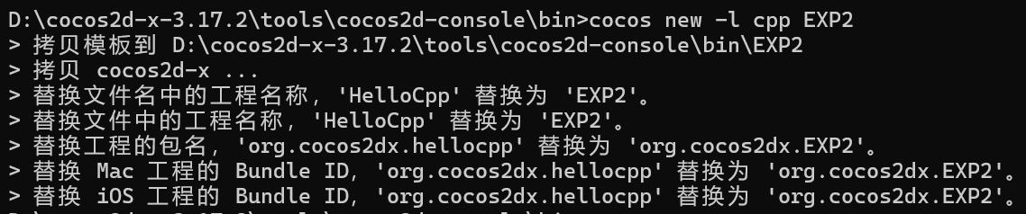
图1.1：命令行构建项目

1.2 加入文件
将 Chapter05-Chapter12\源代码\CocosExample\Resources 目录下的 Chapter 10文件夹和 fonts 文件夹复制到 EXP2\Resources 目录下。如图1.2所示。
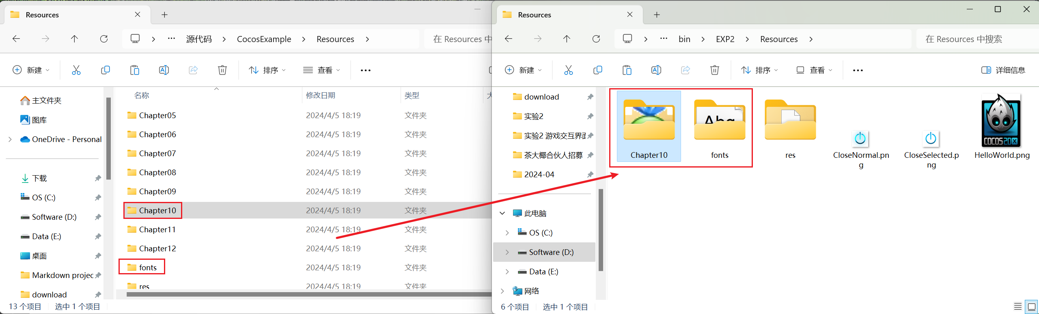
图1.2：替换资源
将 Chapter05-Chapter12\源代码\CocosExample\Classes\Chapter10 目录下的HelloWorldScene.cpp、 HelloWorldScene.h、Joystick.cpp 和Joystick.h 复制到EXP1\Classes 目录下。如图1.3所示。
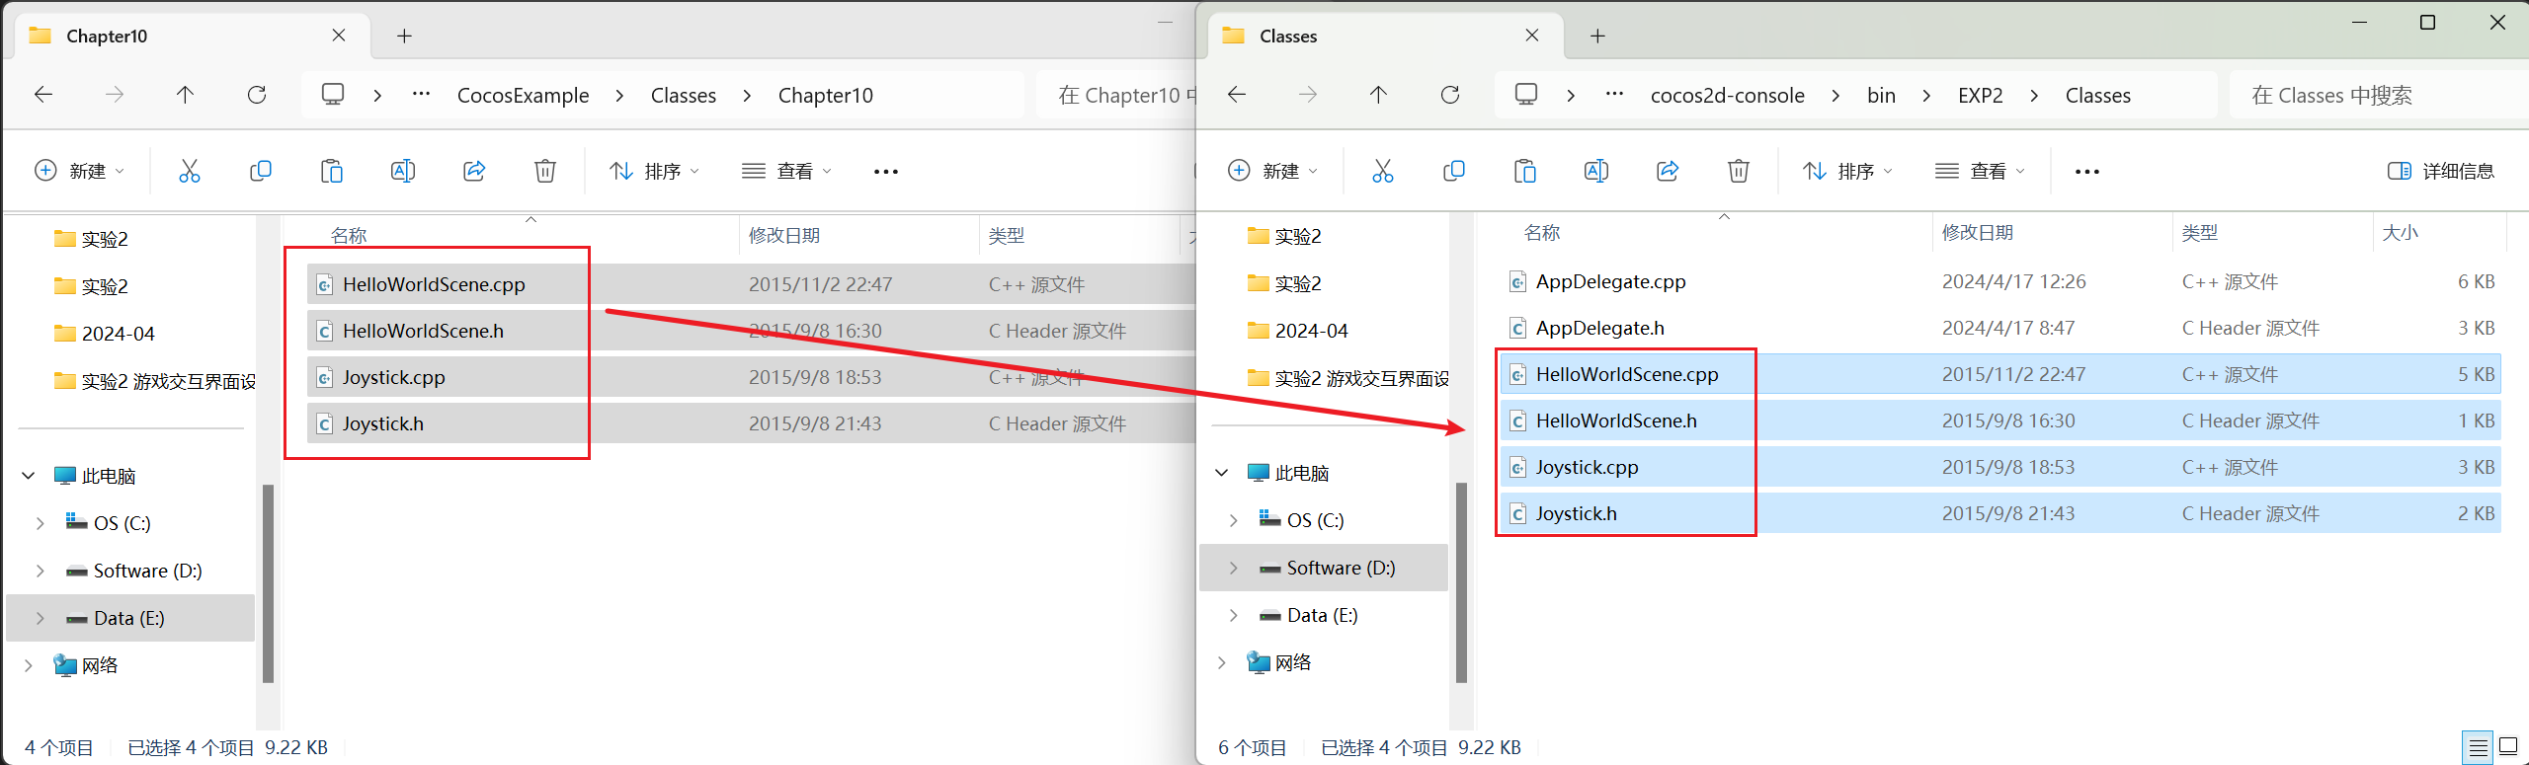
图1.3：替换源文件和头文件
用 Visual Studio 打开EXP2\proj.win32目录下的EXP2.sln，EXP2-src-添加-现有项，添加EXP2\Classes目录下的Joystick.cpp 和Joystick.h。如图1.4和图1.5所示。
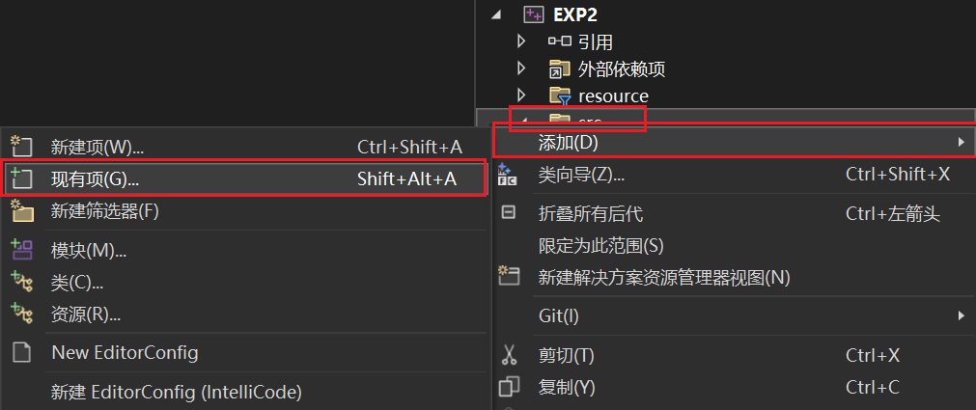
图1.4：添加现有项
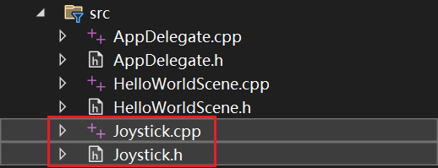
图1.5：添加本次游戏的源文件和头文件

1.3 修改代码
此次场景在HelloWorldScene.h和HelloWorldScene.cpp中，故无需修改代码。

1.4 成功运行
编译并运行项目，成功运行游戏。如图1.6所示。
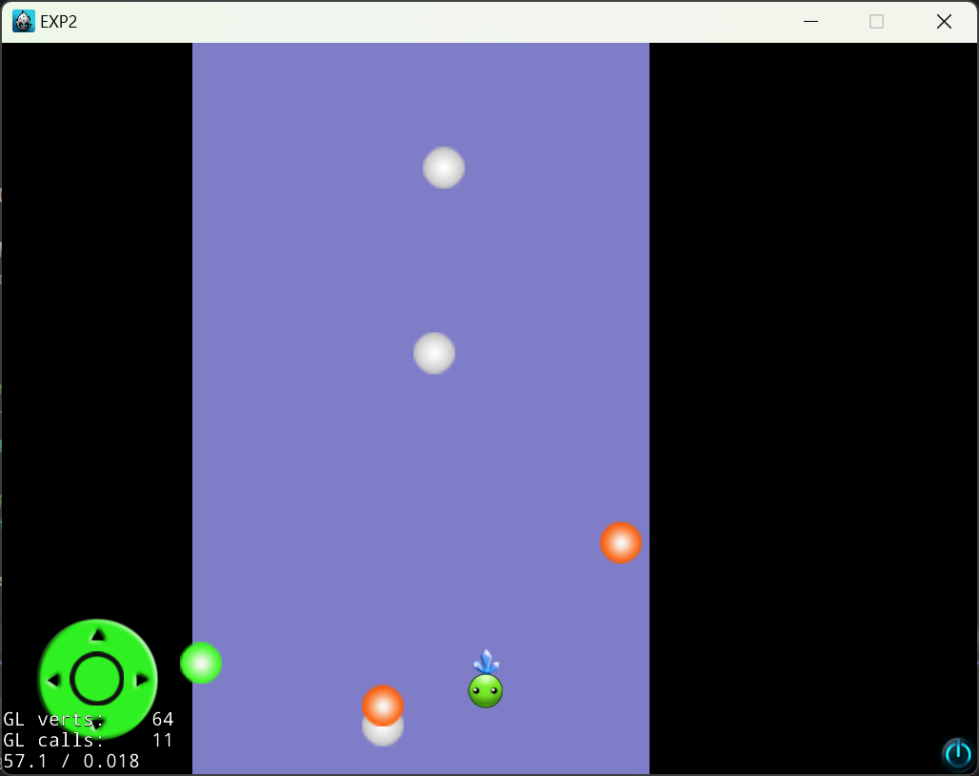
图1.6：成功运行游戏

2．修改窗口标题
附件“cocos2d-x中文输入问题解决方案.pdf”提供的4种实现中文输入的方法都可行。事实上，在Windows系统中有更简便的实现。
修改AppDelegate.cpp中AppDelegate::applicationDidFinishLaunching()函数，将学号和姓名加入标题中，用u8指定字符串采用UTF-8编码即可。代码如图2.1所示，运行结果如图2.2所示。
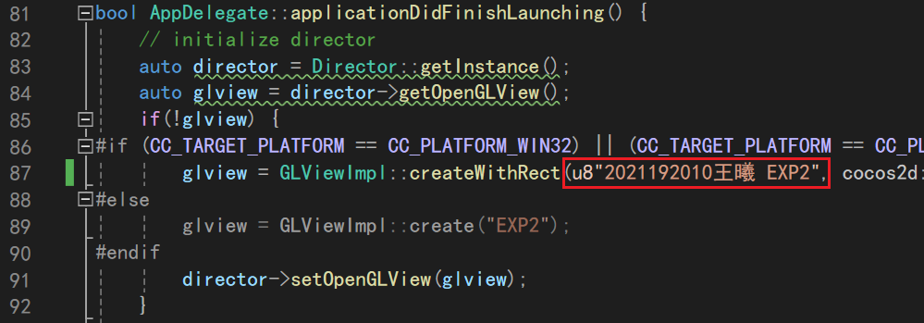
图2.1：修改标题的代码
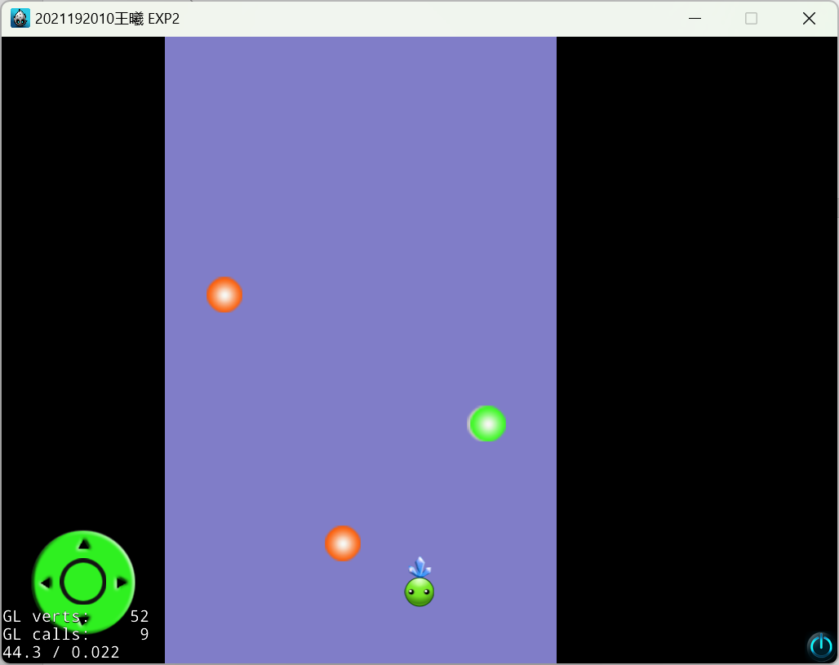
图2.2：修改标题的结果

3. 摇杆功能扩展

3.1 问题引入
框架代码已实现贪食豆的左右移动，下面实现上下移动。
观察Joystick.cpp中获取摇杆方向的实现，发现它使用摇杆的当前位置在中心点的左方或右方判断方向。如图3.1所示。
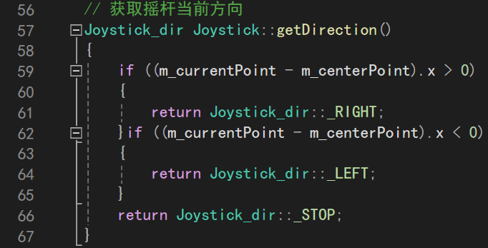
图3.1：Joystick.cpp中获取摇杆方向的实现
若在此基础上引入上下移动，则往斜向拉动摇杆时会出现方向的优先级问题，如向左上方拉动时应判定为向左还是向上。为避免该问题，下面将摇杆的功能修改为根据拉动方向360°地移动贪食豆。

3.2 规范化
因原代码中游戏面板尺寸的参数直接写在函数的参数中，不易修改和扩展，故先将它们独立为全局变量。在HelloWorldScene.h中定义上述全局变量。如图3.2所示。
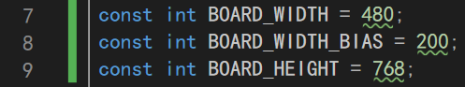
图3.2：在HelloWorldScene.h中定义上述全局变量
修改HelloWorldScene.cpp中HelloWorld::init()函数中添加颜色层的尺寸参数。如图3.3所示。
图3.3：修改HelloWorldScene.cpp中HelloWorld::init()函数中的尺寸参数

3.3 实现
为实现摇杆的功能修改为根据拉动方向360°地移动贪食豆，先摒弃Joystick.h中摇杆移动方向的枚举类型，并将Joystick::getDirection()函数的返回值类型修改为Vec2。如图3.2所示。
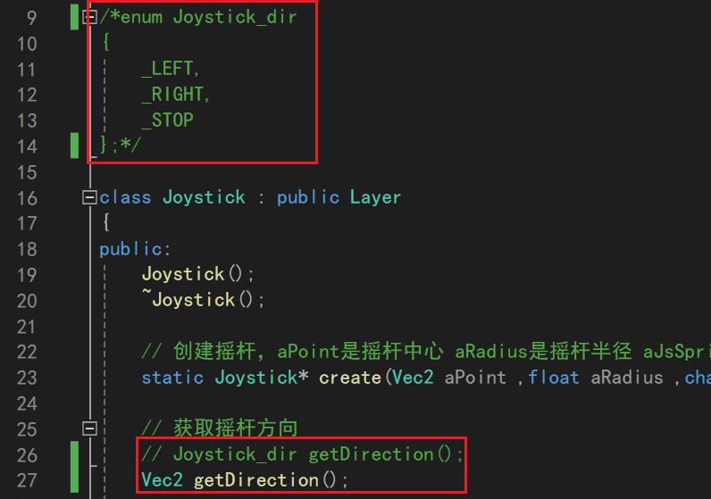
图3.4：修改Joystick::getDirection()函数的返回值类型
修改Joystick.cpp中Joystick::getDirection()函数的实现，返回摇杆移动方向的方向向量，注意单位化。如图3.3所示。
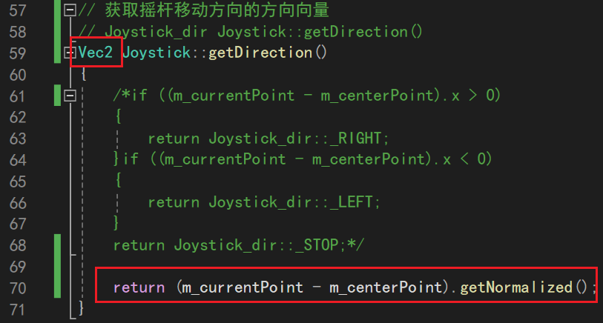
图3.5：修改Joystick::getDirection()函数的实现
修改HelloWorldScene.cpp的HelloWorld::update()函数中控制贪食豆移动的实现，此处移动的距离与拉杆力度成正比。计算预期目标点后，再将其限制在区域内。如图3.6所示。
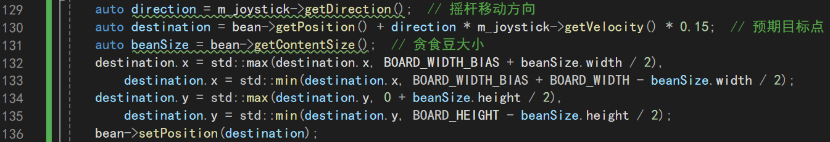
图3.6：HelloWorldScene.cpp的HelloWorld::update()函数中控制贪食豆移动的实现
运行效果见【附件】贪食豆.mp4。

4. 计分板

4.1创建计分板
同【实验1】的“Game Over”和“Success”的提示信息的创建方法，用一个标签作为计分板。
先在HelloWorldScene.h中定义标签的BM字体的路径和计分板的Tag，其中指定计分板的Tag方便后续操作计分板。如图4.1所示。
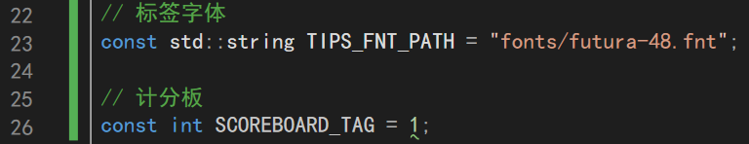
图4.1：在HelloWorldScene.h中定义标签的BM字体的路径和计分板的Tag
在HelloWorldScene.h中声明、在HelloWorldScene.cpp中定义变量score和函数HelloWorld::modifyScore(_score)，用于将当前的分数修改为_score。如图4.2和图4.3所示。
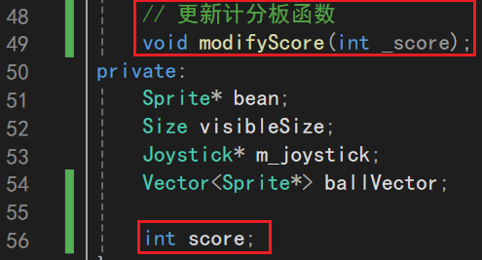
图4.2：HelloWorldScene.h中变量和函数的声明
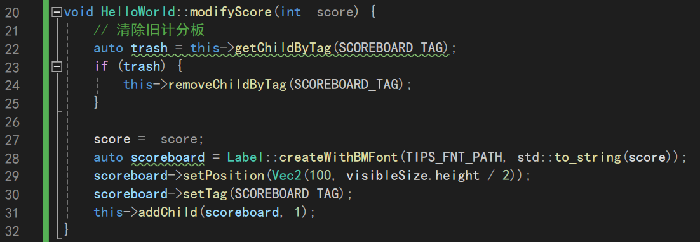
图4.3：HelloWorldScene.cpp中函数HelloWorld::modifyScore(_score)的定义
运行结果如图4.4所示。
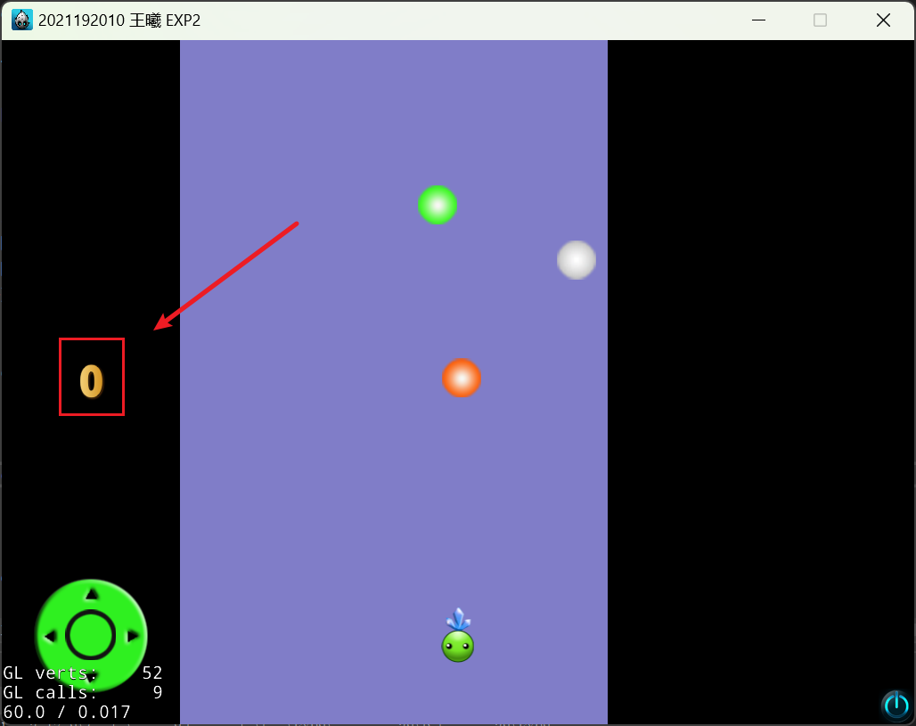
图4.4：增加计分板

4.2 接住球加分
注意到HelloWorld.cpp的HelloWorld::init()函数通过schedule_selector()定时器指定三种球的出现频率：白球 > 橙球 > 绿球，如图4.5所示。故可设置得分白球 < 橙球 < 绿球，不妨设得分分别为1、2、3。
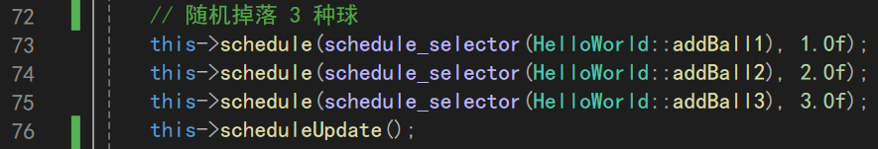
图4.5：schedule_selector()定时器指定三种球的出现频率
为方便实现，在HelloWorldScene.h中取球的 Tag 与得分的偏移量为10，并取白球、橙球、绿球的Tag分别为11、12、13，则接到球的得分即 (球的Tag – BALL_TAG_BIAS) 。如图4.6所示，其中还指定了3种球的贴图的路径。
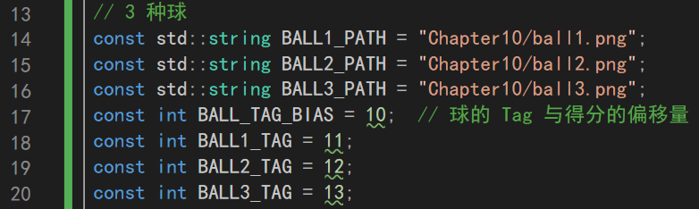
图4.6：3种球的路径和Tag
此处修改了3种球的贴图的文件名，以与上述变量名对应。如图4.7所示。若修改后运行发现所有白球都变成橙球，则删除EXP2\proj.win32\Debug.win32文件夹后重新生成解决方案即可。
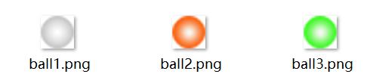
图4.7：修改3种球的贴图的文件名
在HelloWorldScene.cpp的HelloWorld::addBall1()、HelloWorld::addBall2()、HelloWorld::addBall3()函数中指定贴图的路径，并为球加Tag。此处以HelloWorld::addBall1()函数为例。如图4.8所示。
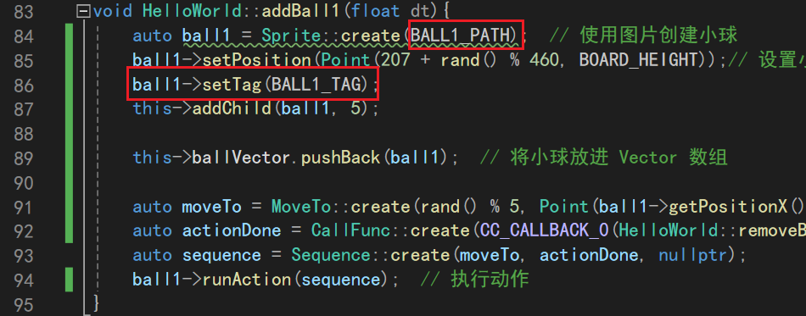
图4.8：HelloWorld::addBall1()函数
在HelloWorldScene.cpp的HelloWorld::update()函数的碰撞检测中，先得分，再清除小球。如图4.9所示。
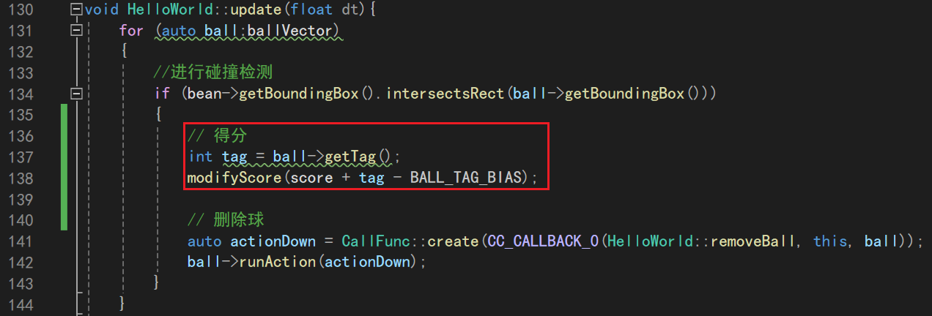
图4.9：在HelloWorldScene.cpp的HelloWorld::update()函数中得分
得分效果如图4.10所示。
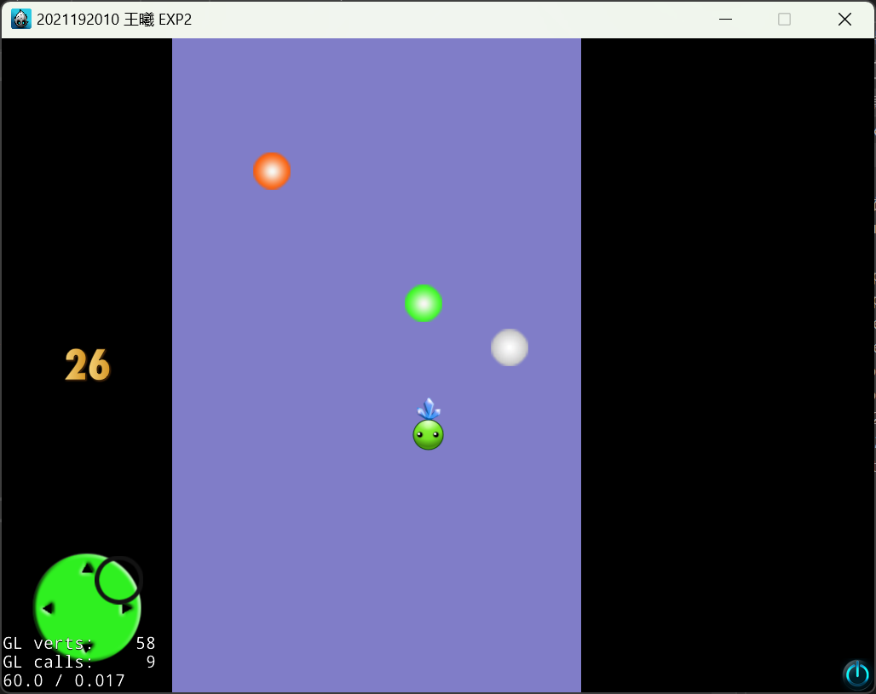
图4.10：得分效果
运行效果见【附件】贪食豆.mp4。

5. 游戏Bug修复

5.1 球越界
运行过程中会出现球擦边而过的情况。如图5.1所示。
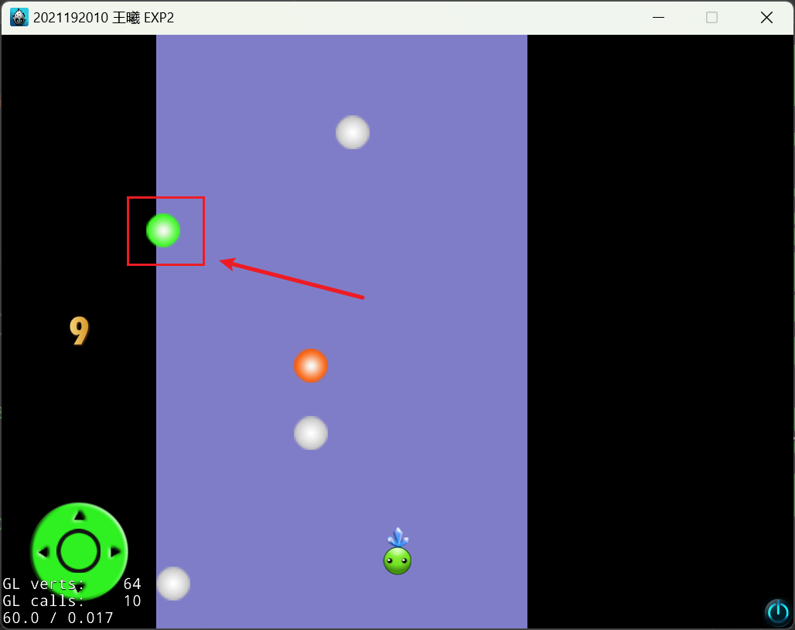
图5.1：球擦边而过
检查发现球的贴图大小为44 x 44，而球随机生成的锚点位置在 [207, 666] 范围内，故会发生球超出边界的情况。如图5.2所示。
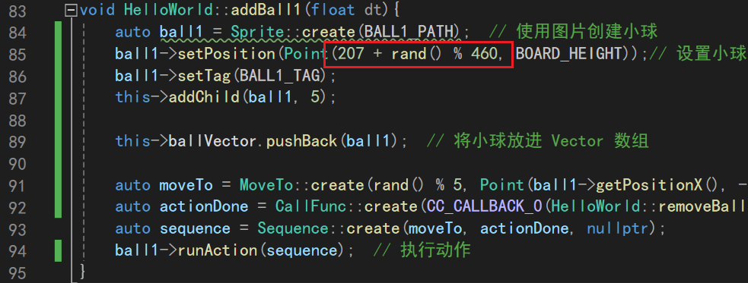
图5.2：球随机生成的锚点位置范围
为修复该Bug，将球随机生成的锚点位置限制在 [BOARD_WIDTH_BIAS + ball.width / 2, BOARD_WIDTH_BIAS + BOARD_WIDTH – ball.width / 2] 范围内即可。设上述区间长度为 len = BOARD_WIDTH – ball.width + 1，则锚点的 x 坐标取 rand() % len + BOARD_WIDTH_BIAS + ball.width / 2 即可。同理修改HelloWorld::addBall2()函数、HelloWorld::addBall3()函数。如图5.3所示。
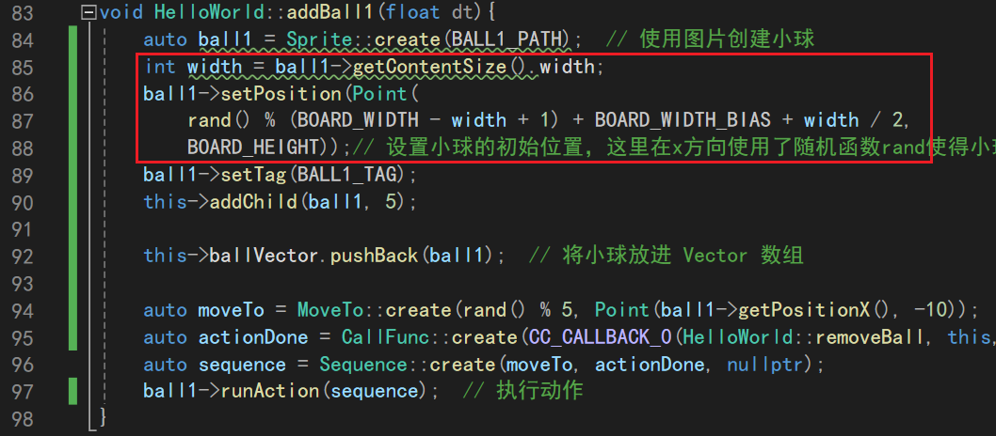
图5.3：修改随机生成的球的锚点的x坐标
修改后球至多与边界相切，不出现越界的情况。
运行效果见【附件】贪食豆.mp4。

5.2 球一闪而过
运行过程中有概率看到上边界有球一闪而过。此处无法通过截图展示，不是因为笔者手速不够快，而是就算截到了也无法体现它是一闪而过的。
检查发现HelloWorldScene.cpp的HelloWorld::addBall1()函数中指定动作完成时间的参数可能取0，即球花费0 s下落，亦即球出现后一闪而过。如图5.4所示。
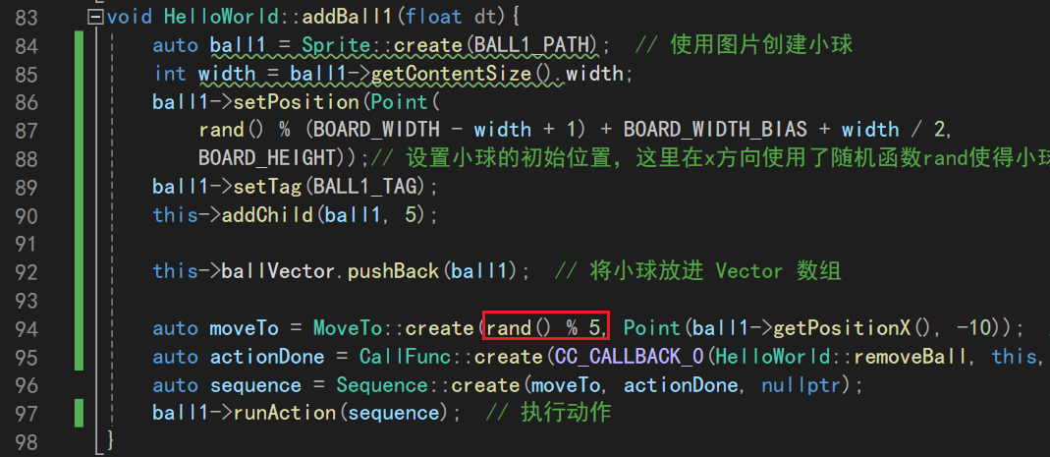
图5.4： HelloWorld::addBall1()函数中指定动作完成时间的参数可能取0
为修复该Bug，只需给时间加上一个正常数即可，此处以 + 1为例。同理修改HelloWorld::addBall2()函数、HelloWorld::addBall3()函数。如图5.5所示。
图5.5：给时间加上一个正常数
修改后球不再一闪而过。
运行效果见【附件】贪食豆.mp4。

5.3 摇杆判定范围
运行过程中发现，鼠标点击图5.6所示摇杆的红圈区域内有效果，但点击红圈区域外无效果，不符合常理。
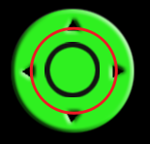
检查Joystick.cpp的Joystick::onTouchBegan()函数中鼠标点击的判定，猜测m_radius取值过小。如图5.7所示。
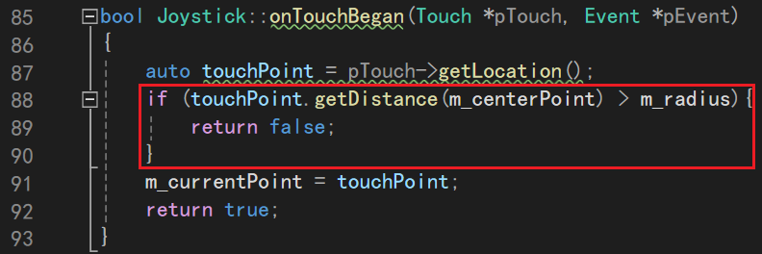
图5.7：Joystick.cpp的Joystick::onTouchBegan()函数
检查HelloWorldScene.cpp中HelloWorld::init()函数中摇杆的创建，发现第二个参数（摇杆半径）取值过小。如图5.8所示。
图5.8：HelloWorldScene.cpp中HelloWorld::init()函数中摇杆的创建
二分调参，合理的摇杆半径取值约66.0f。
修改后点击摇杆区域内的所有区域都有效。
运行效果见【附件】贪食豆.mp4。

6. 游戏优化

6.1 游戏策划

6.1.1 概述
不同颜色的豆子下落类似于不同的note掉落，容易想到将《贪食豆》改造成音游。后续将为其融入周深的元素，而周深的外号为“卡布”，而玩家在音游中的目标是流畅、准确地打到所有note，故将新游戏称为《卡布不卡》。值得注意的是，这个名称正着读和反着读一样。

6.1.2 玩法
《贪食豆》中的贪食豆、下落的豆子对应《卡布不卡》中的周深的头、下落的音符。
音游中玩家需在note恰落到判定线上时进行打击，且传统音游中玩家只能在判定线附近打击note，即只有左右移动，没有上下移动，而《贪食豆》中贪食豆可在任意位置接下落的豆子，且贪食豆可朝任意方向移动。
为适配音游的玩法，规定《卡布不卡》中：
- 音符只能在判定线附近被周深接住。
- 类似于Phigros，判定线会上下移动，玩家需通过摇杆操控周深上下移动以在合适的位置接住音符。
根据玩家接note的时机是否准确，将每个note的命中状态分为：Perfect（准确）、Good（好，即没那么准确地接到了）、Bad（坏，即在错误的时间接到了）、Miss（错过，即没有接到）。值得注意的是，note被判定为Bad后仍会继续下落至判定线，若玩家在判定线附近接到，也算一次Perfect或Good；若玩家在判定线处未接到，则算一次Miss。
《卡布不卡》保留了《贪食豆》中note随机掉落、玩家通过摇杆操控周深的头的移动，且《卡布不卡》中不设note落下的轨道（即key），为平衡难度，《卡布不卡》中：
- 稍加宽相邻note间出现的时间间隔。
- 取合适的摇杆力度使得绝大部分时候相邻两note下落的时间间隔足以让周深的头从面板的最左侧移动到最右侧。
- 加宽note的贴图，即玩家接到note的边缘也算接到。本次实验将note设置为长条形。如图6.1.1所示。
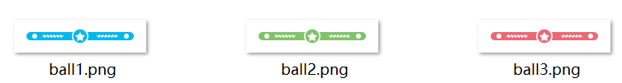
图6.1.1：3种长条形note

6.1.3 评分机制
设note的高度为height，玩家接到note时note到判定线的有向距离为dis，则note的命中状态的判断标准和得分为：
- Perfect：|dis| <= height / 2，得分 + 2。
- Good：|dis| <= height，得分 + 1。
- Bad：dis > 0且dis > height，得分 -1。
- Miss：dis < 0且dis < -height，不得分。
全曲结束后，根据玩家取得Perfect、Good的note数占歌曲总note数的比例打分。若玩家所有note都为Perfect，则评价为All Perfect（简称AP）。

6.1.4 关卡设置
《卡布不卡》设3关，难度递增。所有关卡中，note在随机时间、随机位置生成，并以随机速度下落。玩家在规定时间内达到一定的分数。关卡设置如下：
- 第1关：背景音乐《人是_》，有静止的判定线，玩家接到note即判Perfect。
- 第2关：背景音乐《Intro》，有静止的判定线，玩家接到note按6.1.3评分机制中的规则判命中状态。
- 第3关：背景音乐《蜃楼》，有运动的判定线，玩家接到note按6.1.3评分机制中的规则判命中状态。
众所周知，后两首歌出自周深的二专《反深代词》，都是类似于《流浪地球》的末日、前卫的主题，故第一首歌选择周深为《流浪地球2》演唱的定义主题曲《人是_》，以保持主题的统一。
本次来不及做的内容：note跟随背景音乐的节奏下落，即类似于音游中的谱。

6.1.5 UI设计
《卡布不卡》中的UI如下：
- 开始界面（登录界面）：玩家可通过滑动条调节音效、音乐的音量，有一个“开始游戏”的按钮。如图6.1.2所示。
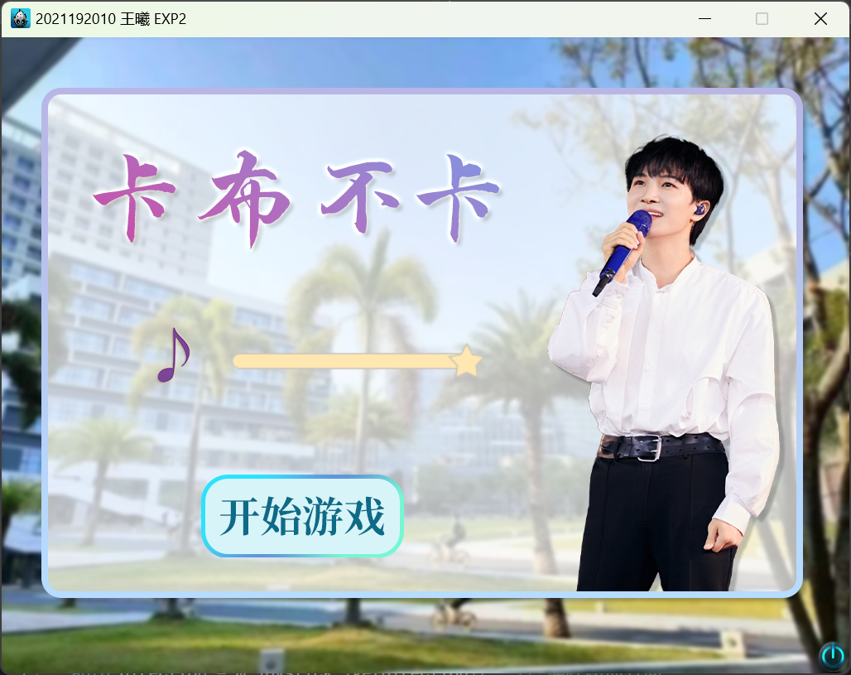
图6.1.2：开始界面
- 关卡界面：背景是沧海校区的照片，中间为面板，左下方为摇杆，左侧为计分板。如图6.1.3所示。
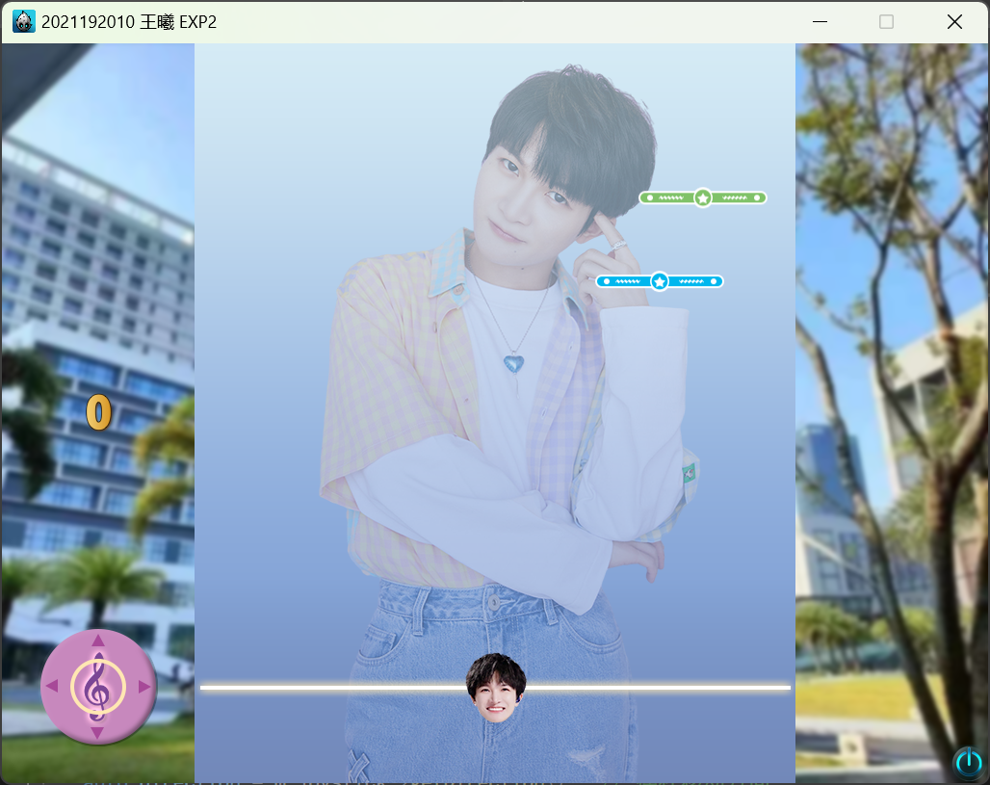
图6.1.3：关卡界面
- 关卡开始界面：展示关卡条件、bgm、通关条件等信息。如图6.1.4所示。
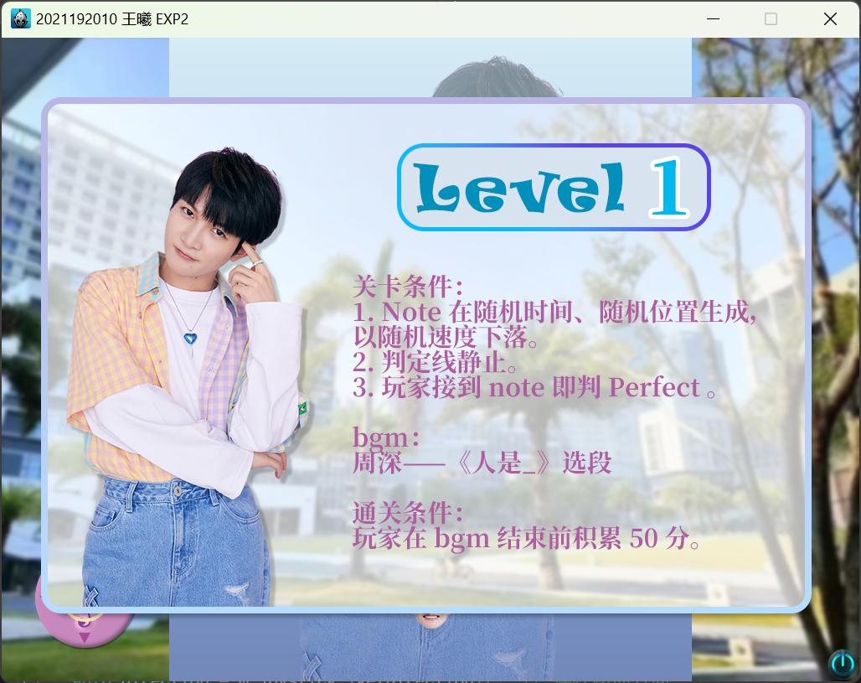
图6.1.4：关卡开始界面
（4）关卡结束界面：展示准确率、Perfect数、Good数、Miss数、Bad数等信息，右侧有重玩按钮和下一关按钮。如图6.1.5所示。
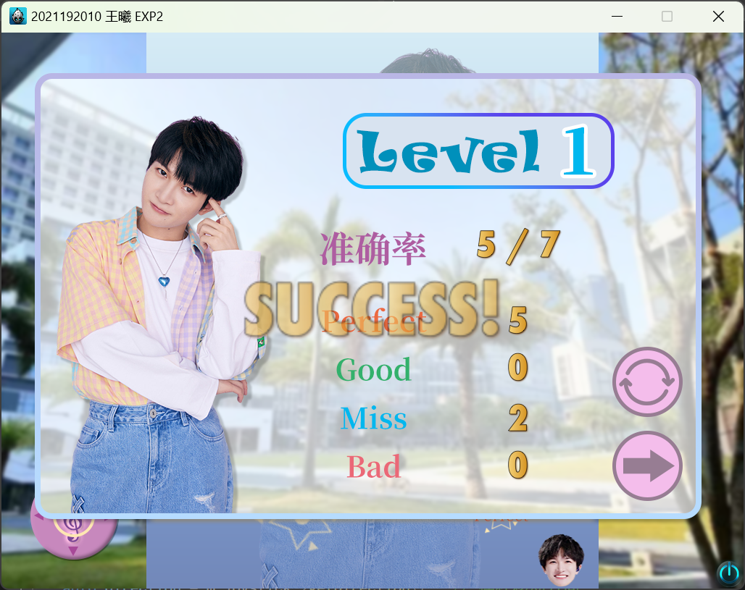
图6.1.5：关卡结束界面

6.1.6 特效设计
玩家接到Note（即命中状态为Perfect或Good）时会在接到的位置产生一个如图6.1.6所示的命中特效，该特效会一边旋转、一边放大、一边不断变透明直至消失。
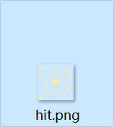
图6.1.6：命中特效
此外，还会在接到的位置产生一个如图6.1.7所示的命中状态的文字，该文字会一边上升、一边不断变透明直至消失。

图6.1.7：命中状态的文字

6.1.7 音效、音乐设计
《卡布不卡》的音效设计如下：
- 开始界面中，玩家拖动滑动条调节音效、音乐音量时会播放周深的名场面“少管我”以指示音量大小。
- 玩家接到Note（即命中状态为Perfect或Good）时会“噔”地一声。

《卡布不卡》的音乐设计如下：
- 第一关：周深——《人是_》
- 第二关：周深——《Intro》
- 第三关：周深——《蜃楼》

6.2 设置（Config.h, Config.cpp）
Config.h中指定了面板大小、贴图路径、对象tag、字体路径、UI路径等信息。
此外，Config.cpp实现了一个用于生成区间 [l, r] 内的随机整数的函数int generateRandomInteger(int l, int r)，其采用mt19937实现，以保证足够的随机性。

6.3 开始界面（Login.h, Login.cpp）

6.3.1 UI设计
在Cocos Studio的UI编辑器中设计开始界面，注意开启按钮的交互，并设置按钮的tag。如图6.3.1所示。
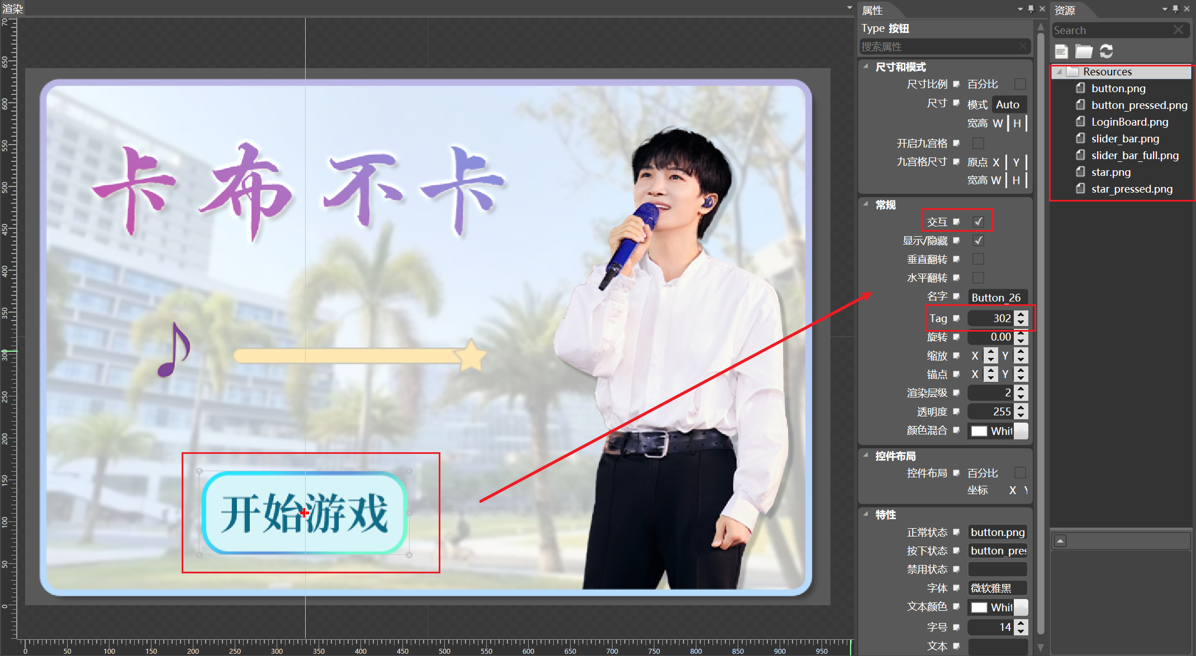
图6.3.1：在UI编辑器中设计开始界面
设计完后Ctrl + E导出项目，指定导出路径后，选择“导出当前画布”、“导出使用大图”。如图6.3.2所示。
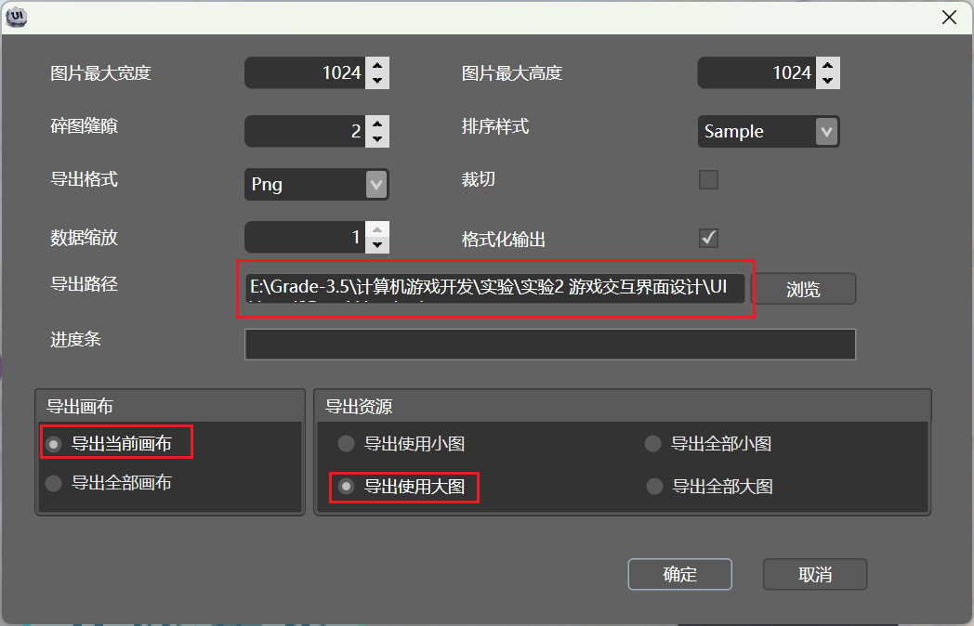
图6.3.2：UI编辑器导出设置
导出结果如图6.3.3所示。
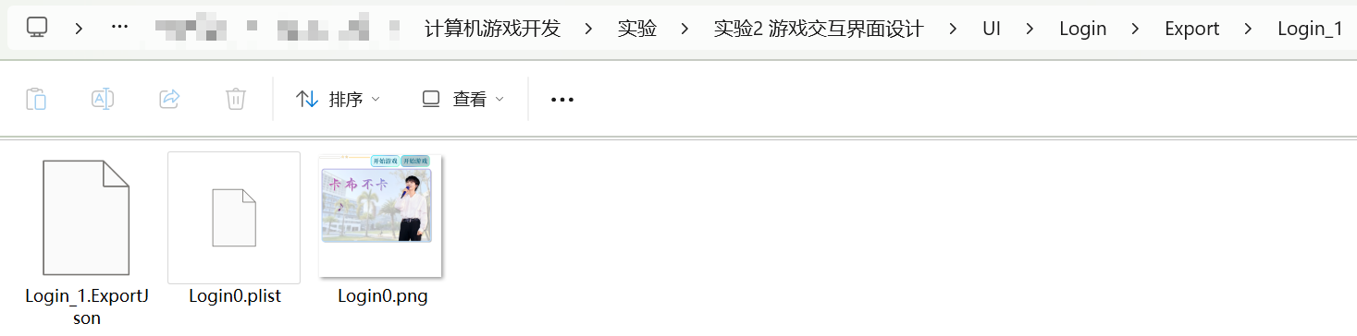
图6.3.3：Login界面的导出结果

6.3.2 成员函数概览
Login.h中定义了继承自Layer类的类Login，其中除几个必须的函数外，还声明了加载背景函数、加载登录面板函数等函数。如图6.3.4所示。
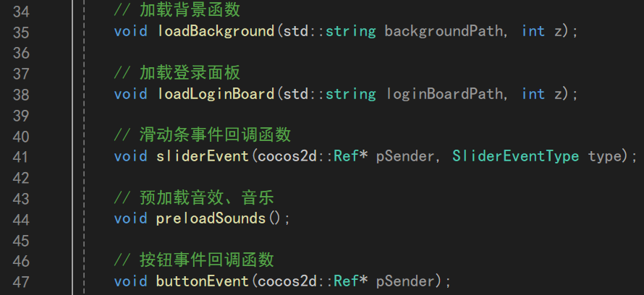
图6.3.4：Login.h中声明的部分函数
下面将对部分函数的实现做详细说明。

6.3.3 加载登录面板
加载登录面板的函数loadLoginBoard()从UI编辑器导出的JSON文件中读取UI并添加到场景中。注意UI的锚点未必位于中心，需根据实际情况调节摆放位置。为滑动条和按钮添加监听。如图6.3.5所示。
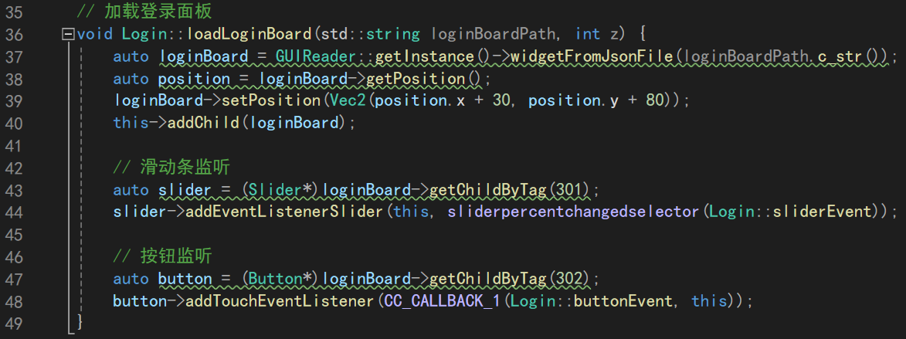
图6.3.5：loadLoginBoard()函数
其中滑动条事件的回调函数sliderEvent()实现根据滑动条的值更改音效、音乐的音量，按钮事件的回调函数buttonEvent()实现切换到场景1，此处采用pushScene()方法实现，无需处理边界问题。如图6.3.6所示。
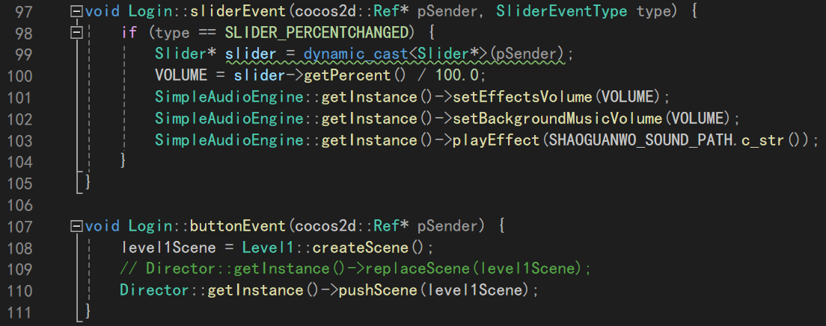
图6.3.6：sliderEvent()函数、buttonEvent()函数

6.3.7 预加载音频
预加载音频函数preloadSounds()加载了登录面板需用到的“少管我”音效。预加载音效有利于减少游戏播放音效时卡顿、掉帧的现象。如图6.3.7所示。
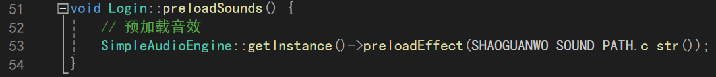
图6.3.7：preloadSounds()函数

6.4 时间、判定线、Note类（Note.h, Note.cpp）

6.4.1 时间类
时间类Time由分、秒、厘秒三个成员变量构成。如图6.4.1所示。
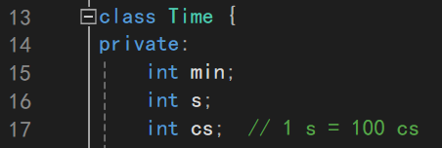
图6.4.1：Time类的成员变量
Time类定义了时间换算、获取时间等函数，并重载了时间加减、比较等运算符。不再赘述。如图6.4.2所示。
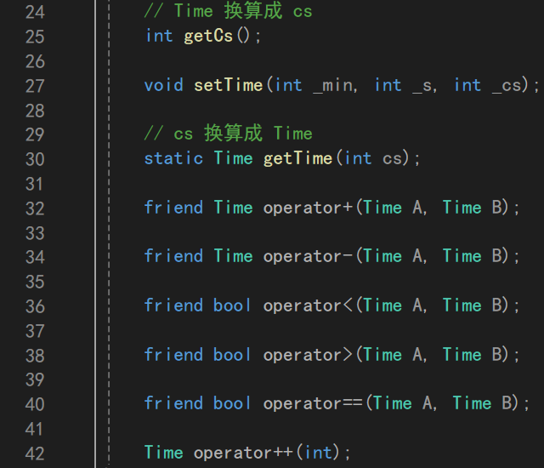
图6.4.2：Time类的成员函数

6.4.2 判定线类
判定线类Line包含判定线的精灵和窗口的大小，实现了设置判定线、获取判定线y坐标、更新判定线y坐标等函数。《卡布不卡》中判定线只能上下移动，故只涉及y坐标的变化。如图6.4.3所示。

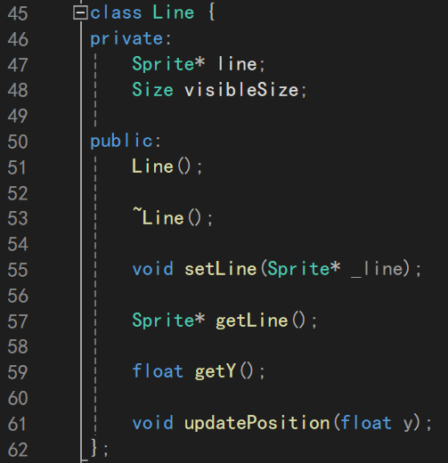
图6.4.3：Line类

6.4.3 Note类
Note类包含精灵note、到达判定线时间time、对应的判定线line等成员变量。为每个Note指定对应的判定线有利于后期扩展，即场景中有多条不同方向的判定线，不同note朝不同的判定线下落，类似于Phigros。如图6.4.4所示。
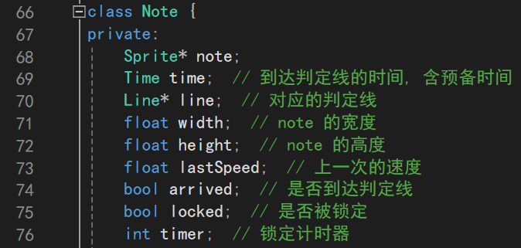
图6.4.4：Note类的成员变量
Note类除实现基本的设置、获取私有变量的函数外，还实现了检查命中状态的checkHit()函数、计算下落速度的calculateSpeed()函数、实现下落的fall()函数。如图6.4.5所示。
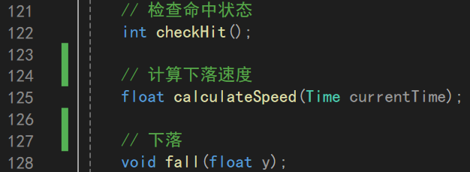
图6.4.5：Note类的部分成员函数
checkHit()函数根据6.1.3 评分机制中命中状态的判定返回4种命中状态之一。如图6.4.6所示。
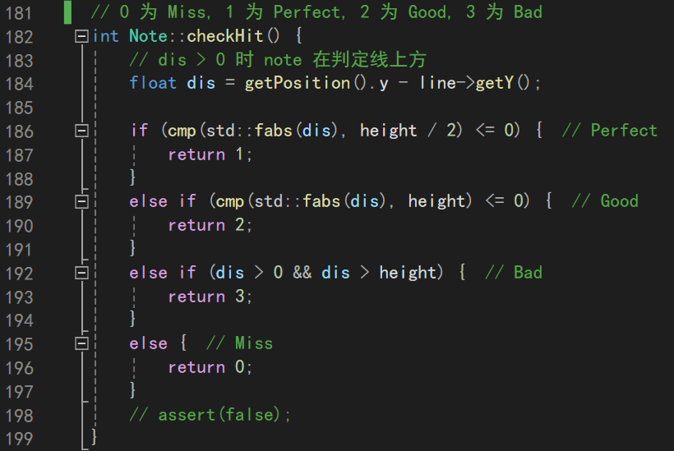
图6.4.6：checkHit()函数
calculateSpeed()函数和fall()函数的实现简单，不再赘述。如图6.4.7所示。
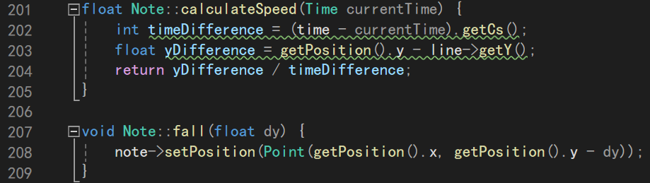
图6.4.7：calculateSpeed()函数和fall()函数

6.5 关卡父类（HelloWorldScene.h, HelloWorldScene.cpp）

6.5.1 抽象的必要性
不同关卡有很多共同点，如都需要加载资源的函数，都需要更新note状态的函数等。重复的实现不仅浪费代码，而且不易修改。为此，有必要抽象出一个关卡父类HelloWorld，它实现所有关卡都需要的基本功能，并提供虚函数供继承资HelloWorld的关卡类改写。

6.5.2 成员概览
HelloWorld类包含下列成员变量。如图6.5.1所示。
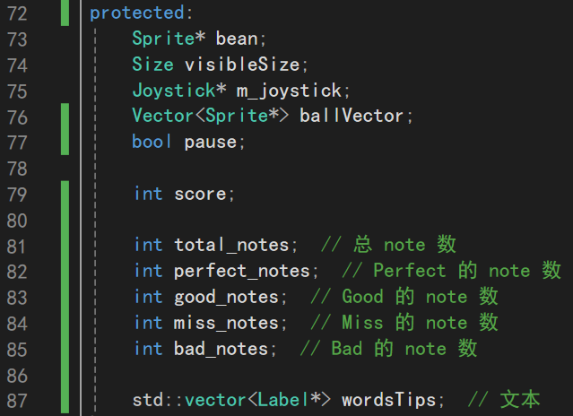
图6.5.1：HelloWorld类的成员变量
HelloWorld类除基本的函数外，还实现了下列的成员函数。如图6.5.2所示。
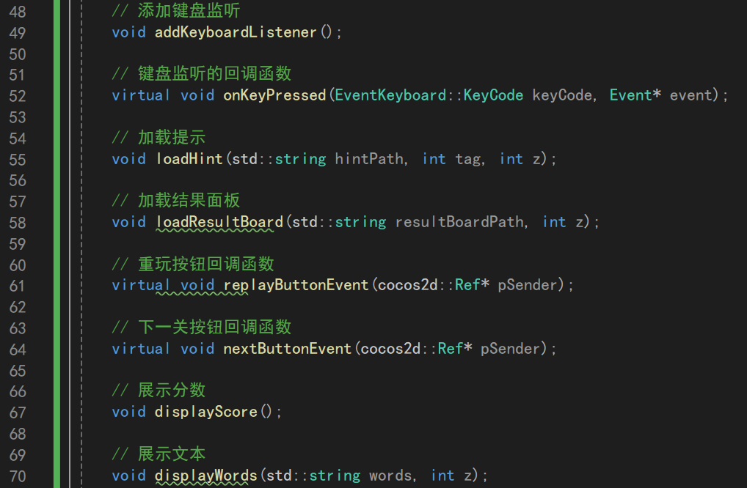
图6.5.2：HelloWorld类的成员函数

6.5.3 加载结果面板函数
加载结果面板函数loadResultBoard()类似于Login类中加载登录面板的函数，不再赘述。如图6.5.3所示。
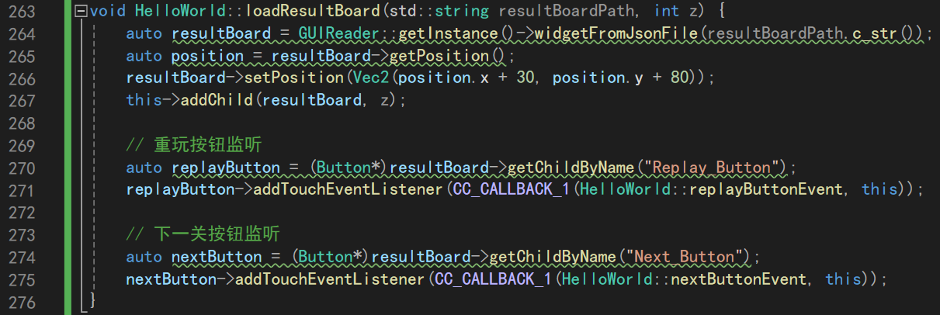
图6.5.3：loadResultBoard()函数

6.5.4 显示分数函数
显示分数函数displayScore()展示玩家本关的准确率、Perfects数等信息。注意准确率的分母不是总note数，否则会将游戏结束时仍在下落的notes也计入。如图6.5.4所示。
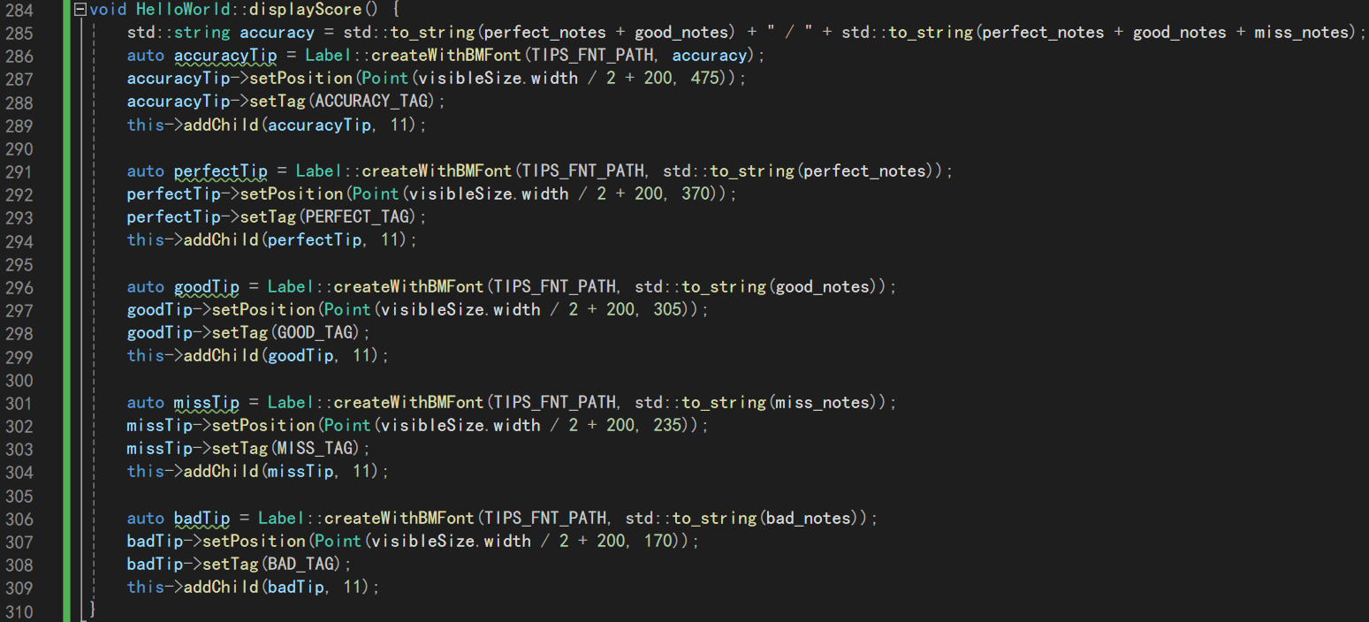
图6.5.4：displayScore()函数

6.5.5 修改计分板函数
修改计分板函数modifyScore()先清除旧计分板（若有），更新当前得分，并将当前得分新建计分板。如图6.5.5所示。
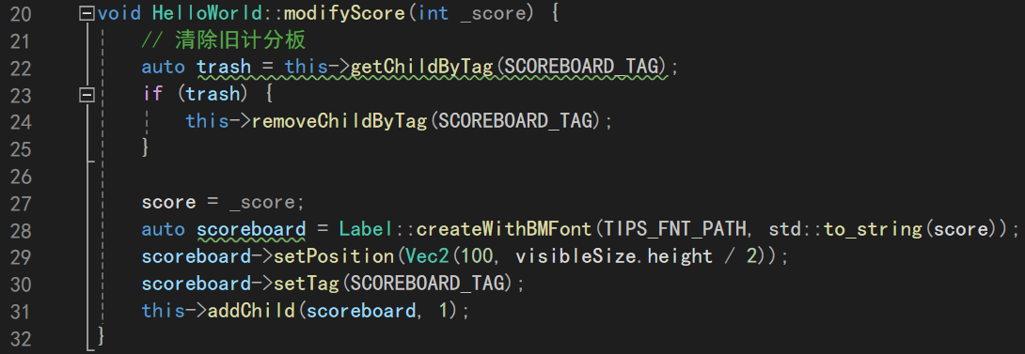
图6.5.5：modifyScore()函数

6.6关卡二类（部分）（Level2.h, Level2.cpp）
此处忽略关卡一类的实现，因为关卡一只修改了关卡二中关于Good的判定。

6.6.1 成员概览
关卡二类Level2包含如图6.6.1所示的成员变量。
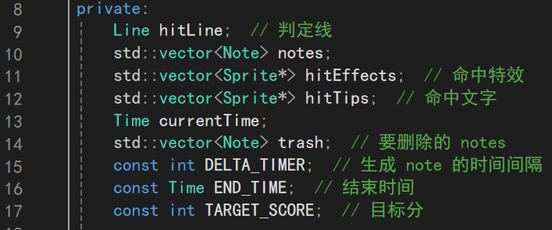
图6.6.1：Level2类的成员变量
Level2类除实现基本的函数外，还实现了如图6.6.2和图6.6.3所示的成员函数。
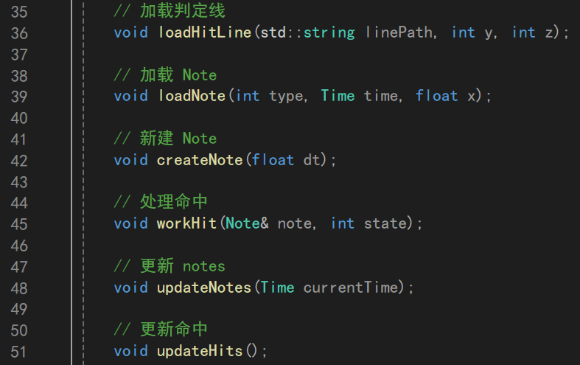
图6.6.2：Level2类的成员函数（1）
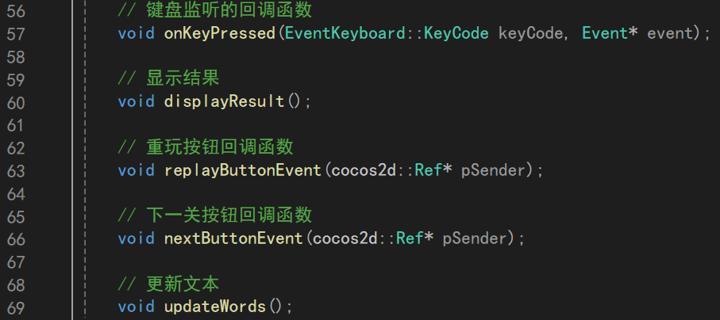
图6.6.3：Level2类的成员函数（2）

6.6.2 加载note函数
加载note函数loadNote()根据note的种类、到达判定线的时间、初始x坐标加载note。若type = -1，则为3种note种的随机一种。若time = (0, 0, 0)，则为随机下落时间。若x = -1，则为随机初始x坐标。如图6.6.4所示。
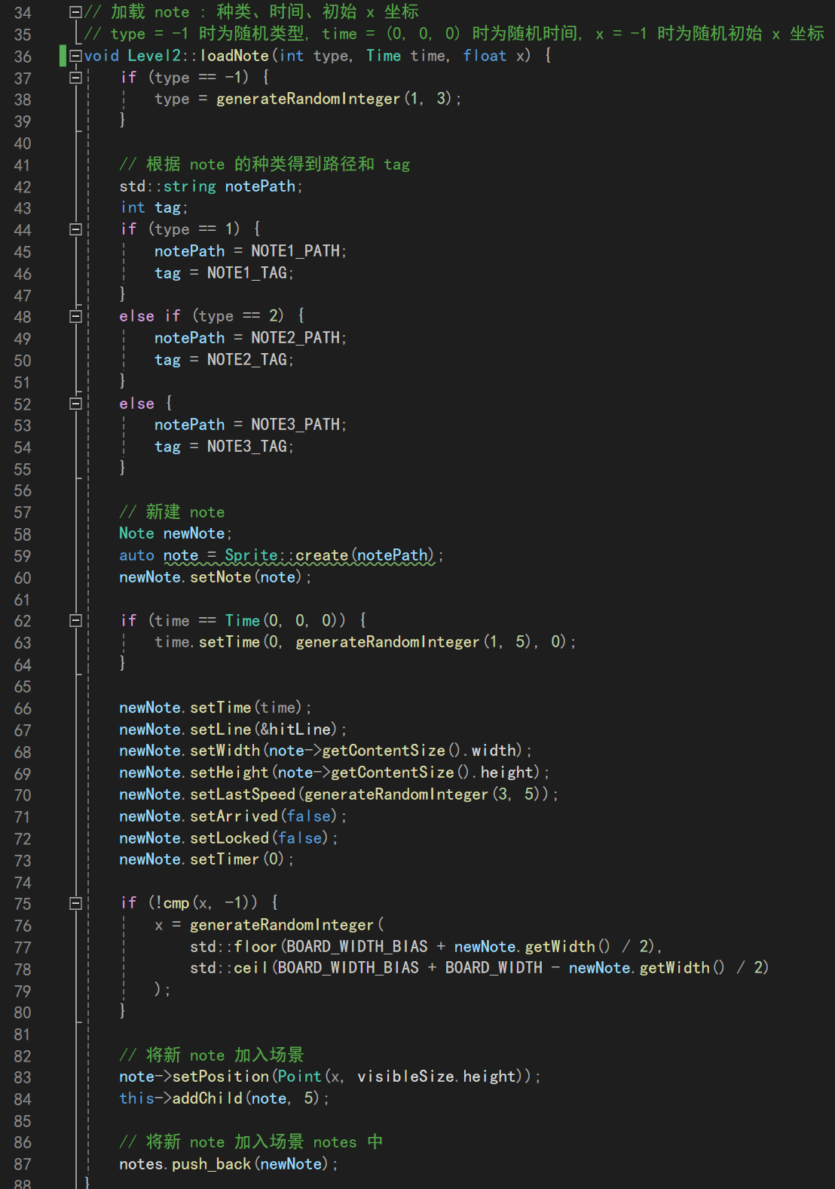
图6.6.4：loadNote()函数

6.6.3 初始化函数
场景的初始化函数init()先加载背景、面板、判定线、关闭菜单、精灵、摇杆，并设置update()函数。如图6.6.5所示。
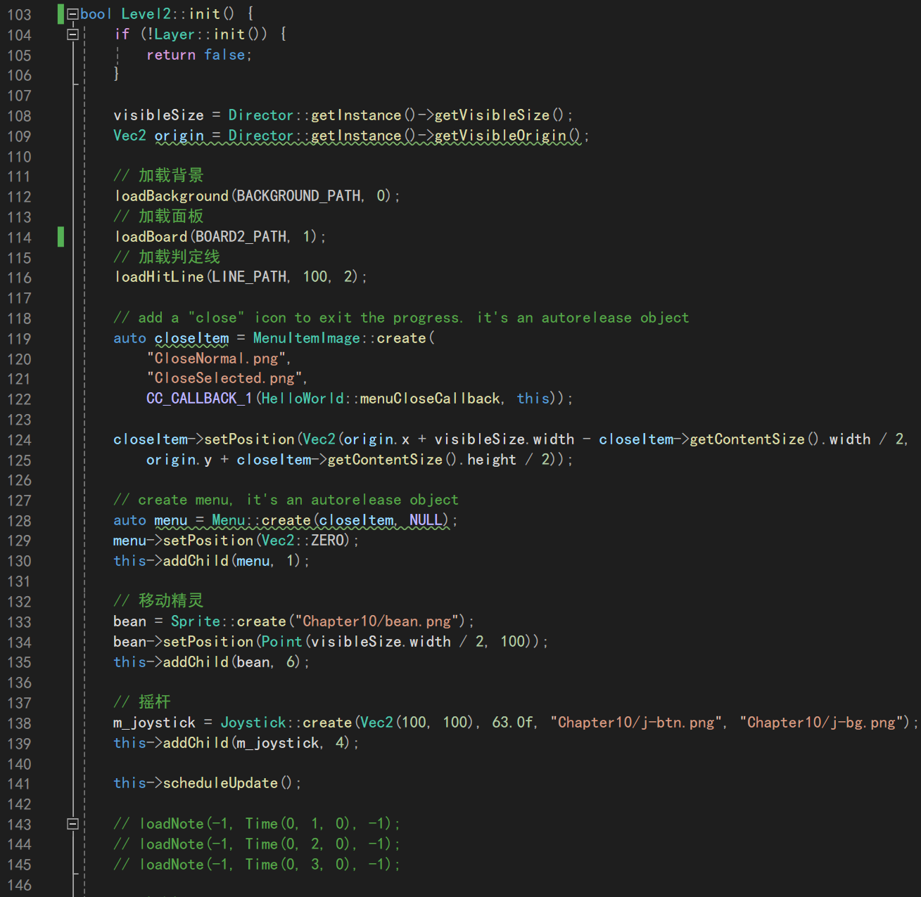
图6.6.5：init()函数（1）
init()函数再初始化计分板的值、播放背景音乐、暂停游戏、暂停音乐、添加键盘监听、加载关卡的提示信息、重置计数器。如图6.6.6所示。
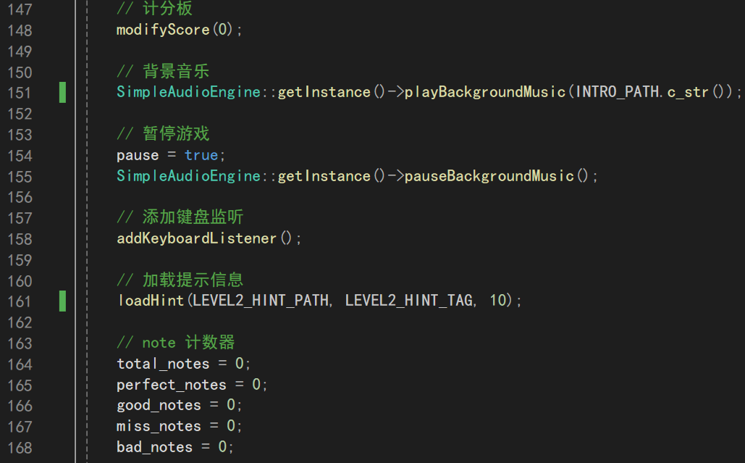
图6.6.6：init()函数（2）

6.6.4 处理命中函数
处理命中函数workHit()根据note的命中状态分别处理，处理方式如表6.6.1所示。
表6.6.1：note的命中状态对应的效果
命中状态 \ 效果 | 文字信息 | 特效 | 音效 | 得分 | 计数 | 删除note | 上锁
Miss | √ |  |  |  | √ | √
Perfect | √ | √ | √ | +2 | √ | √
Good | √ | √ | √ | +1 | √ | √
Bad | √ |  |  | -1 | √ |  | √
以Perfect的处理为例，如图6.5.7所示。
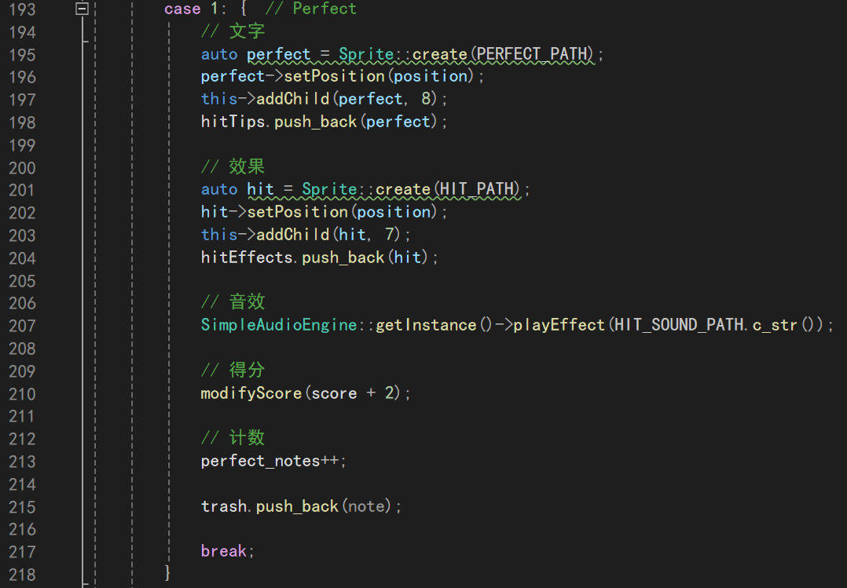
图6.6.7：workHit()函数中Perfect的处理
进入workHit()函数时，先对note上锁，如图6.6.8所示。对Miss、Perfect、Good的情况，是否上锁不影响结果，因为出现这些状态都会将note删除。但Bad的情况不会删除note，此时玩家与note碰撞产生Bad时可能会在短时间内产生多次Bad。为此，先将判Bad的note上锁，并用一个计时器延迟一定时间后再解锁。后续的update()函数中只对未上锁的note做碰撞检测。
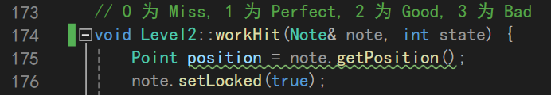
图6.6.8：进入workHit()函数时，先对note上锁

6.6.5 显示结果函数
显示结果函数displayResult()先加载关卡结果的UI，并调用父类HelloWorld中的displayScore()函数展示玩家的数据。如图6.6.9所示。
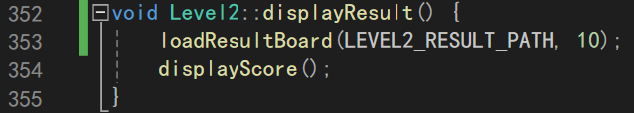
图6.6.9：displayResult()函数
其中结果界面的UI用Cocos Studio的UI编辑器绘制，注意开启按钮的交互。此处将重玩按钮、下一关按钮的名称分别设置为“Replay_Button”和“Next_Button”以供调用。如图6.6.10所示。实践表明：该方法比指定tag更方便。
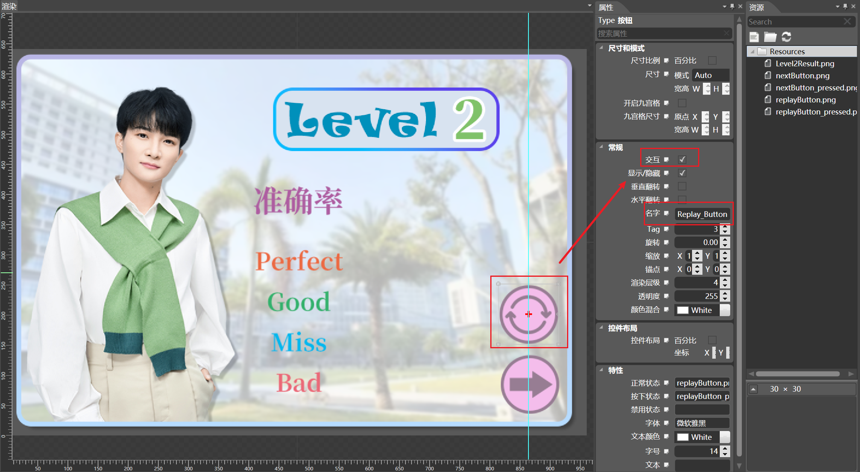
图6.6.10：用UI编辑器绘制结果界面的UI

6.6.6 键盘交互回调函数
键盘交互回调函数onKeyPressed()处理键盘事件。如图6.6.11所示。
《卡布不卡》中的键盘交互如下：
（1）ESC：关闭游戏。
（2）空格：关闭关卡前提示信息，开始游戏。
（3）P：暂停游戏和音乐。
（4）K（调试用）： 跳关。
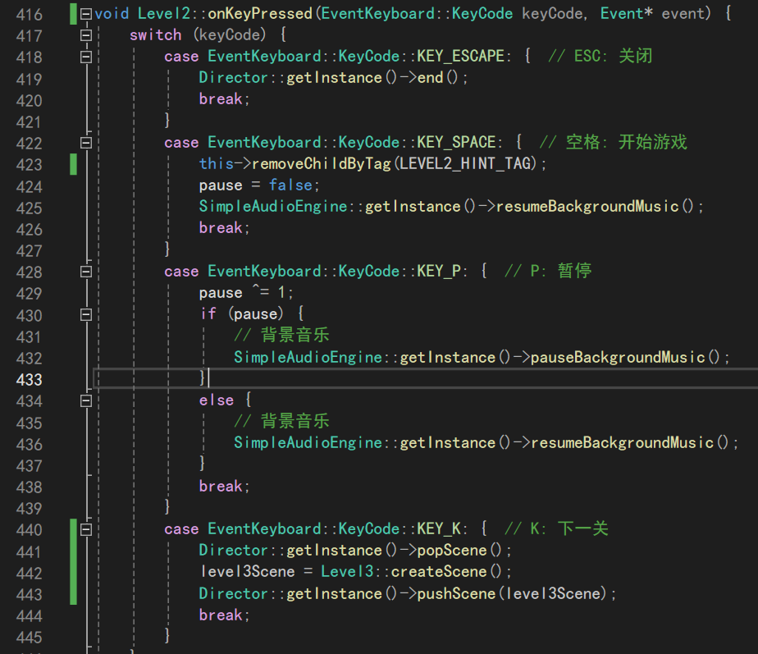
图6.6.11：onKeyPressed()函数

6.6.7 按钮事件回调函数
结果界面中有两个按钮事件回调函数。如图6.6.12所示。
（1）重玩按钮事件回调函数replayButtonEvent()弹出当前场景栈的栈顶场景，新建当前关卡的场景的对象并重新入栈，以达到重玩当前关卡的效果。
（2）下一关按钮事件回调函数nextButtonEvent()弹出当前场景栈的栈顶场景，新建下一关卡的场景的对象并入栈，以达到下一关的效果。
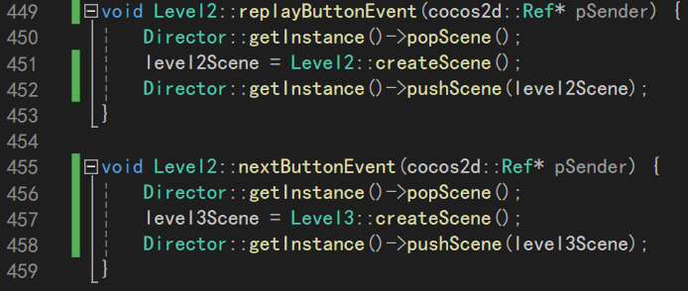
图6.6.12：两个按钮事件回调函数

6.7 update()函数（Level2.h, Level2.cpp）
因update()函数较复杂，故单独用一节说明。

6.7.1 更新文本
关卡结束后，结果页面上方会有淡出的胜负判定的文本。如图6.7.1和图6.7.2所示。
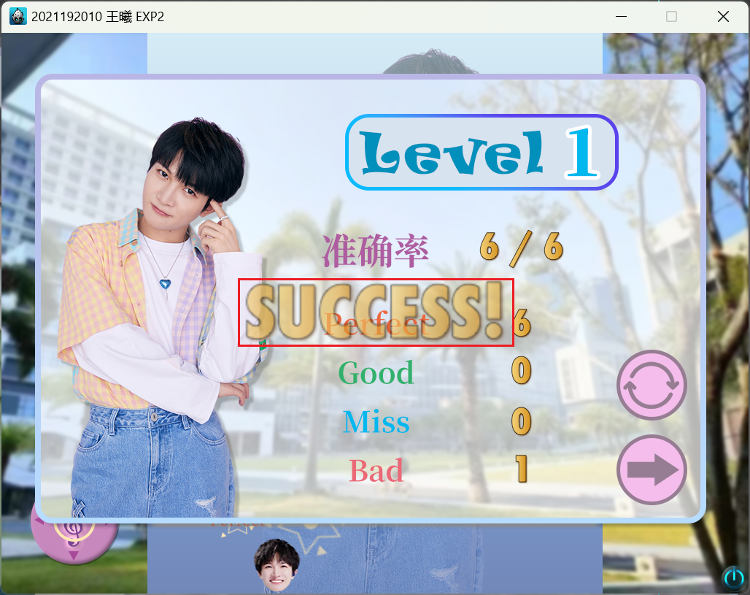  图6.7.1：文本信息（淡出前） | 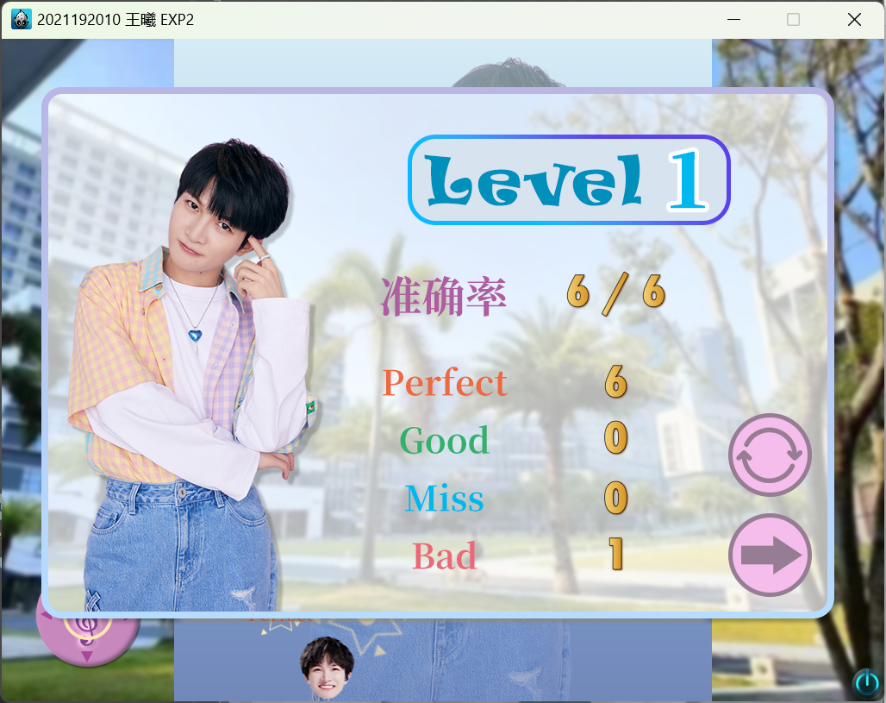  图6.7.2：文本信息（淡出后）
弹出结果页面时场景处于暂停状态，但不影响文本的淡出。故update()函数先调用更新文本函数updateWords()以更新文本，再判定场景是否暂停。如图6.7.3所示。
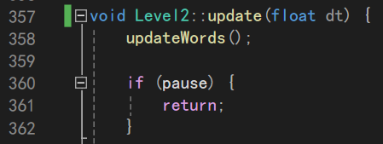
图6.7.3：update()函数先调用updateWords()函数再判断暂停

6.7.2 碰撞检测
update()函数对未上锁的note做碰撞检测。若碰撞，则获取碰撞状态并调用workHit()函数处理。如图6.7.4所示。
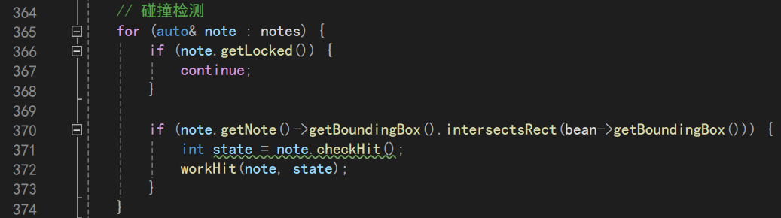
图6.7.4：碰撞检测

6.7.3 更新notes
update()函数调用updateNotes()函数更新notes。如图6.7.5所示。
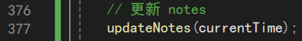
图6.7.5：update()函数调用updateNotes()函数
其中updateNotes()函数先比较当前时间与note的到达时间以判定note是否到达判定线，若note已到达判定线且未被6.7.2 碰撞检测处理，则视note与判定线间的距离判Miss。到达判定线后的note以恒定速度下落，直至判Miss后消失，这采用note的lastSpeed变量实现。对未到达判定线的note，调用calculateSpeed()函数根据它到判定线的距离和剩余的时间更新速度。最后删除notes。如图6.7.6所示。
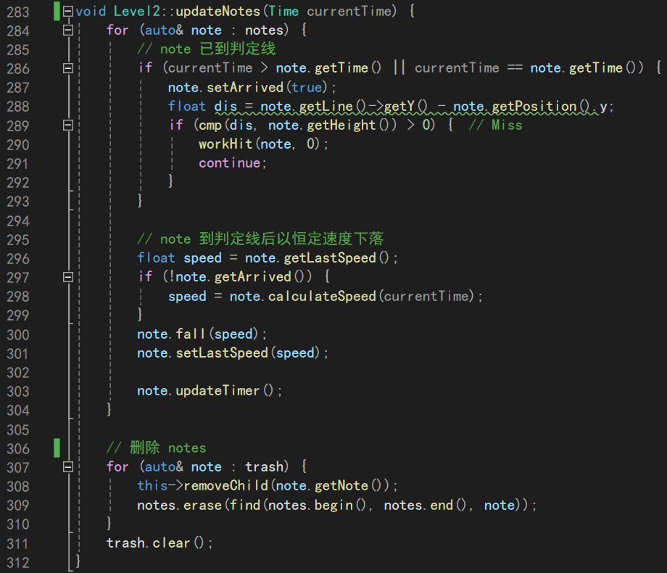
图6.7.6：updateNotes()函数
其中note.updateTimer()函数更新上锁的note的计时器，达到一定时间解锁。如图6.7.7所示。
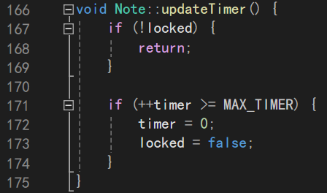
图6.7.7：note.updateTimer()函数

6.7.4 更新命中效果
update()函数调用updateHits()函数更新命中效果。如图6.7.8所示。
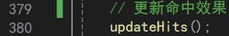
图6.7.8：update()函数调用updateHits()函数
其中updateHits()函数更新命中特效和命中文字，如图6.7.9和图6.7.10所示，其中的参数在Config.h中指定，如图6.7.11所示。
- 命中特效：一边放大、一边旋转、一边淡出。
- 命中文字：一边上升、一边淡出。
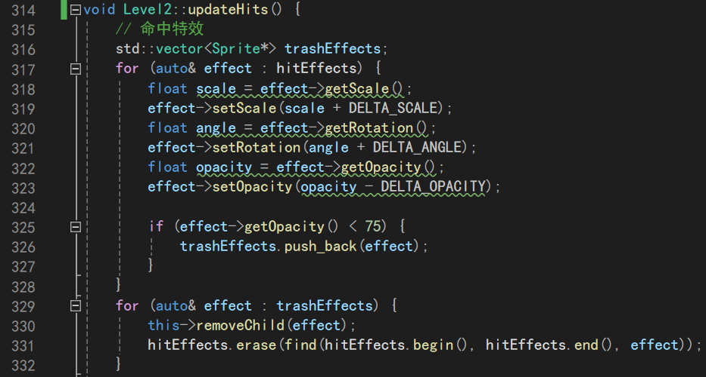
图6.7.9：updateHits()函数更新命中特效
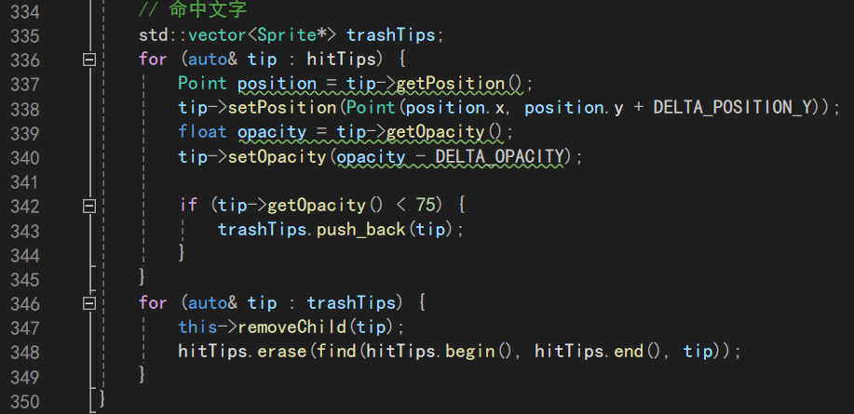
图6.7.10：updateHits()函数更新命中文字
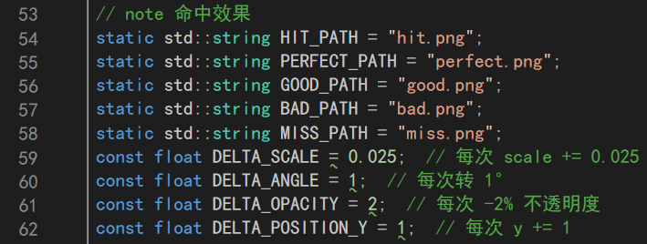
图6.7.11：Config.h中指定特效参数
变化效果如图6.7.12所示。

  图6.7.12.1 |   图6.7.12.2 |   图6.7.12.3 |   图6.7.12.4 |   图6.7.12.5
图6.7.12：命中特效和文字

6.7.5 控制周深移动
与《贪食豆》完全相同，不再赘述。如图6.7.13所示。
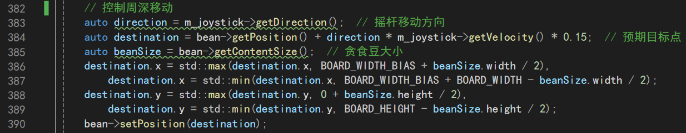
图6.7.13：控制周深移动

6.7.6 生成note
update()函数中先更新当前时间currentTime，并每隔一定时间调用createNote()函数随机生成note。如图6.7.14所示。时间间隔DELTA_TIMER在Config.h中指定。
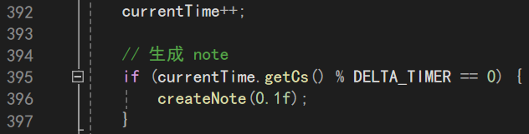
图6.7.14：update()更新currentTime并调用createNote()函数

6.7.7 胜负判定
update()函数中根据当前分数是否达到关卡的目标分数，或当前时间是否超过关卡限制时间进行胜负判定，注意判定All Perfect时的note总数不是total_notes。判定胜负后，调用displayResult()函数显示结果，并调用displayWords()函数显示胜负状态。如图6.7.15所示。
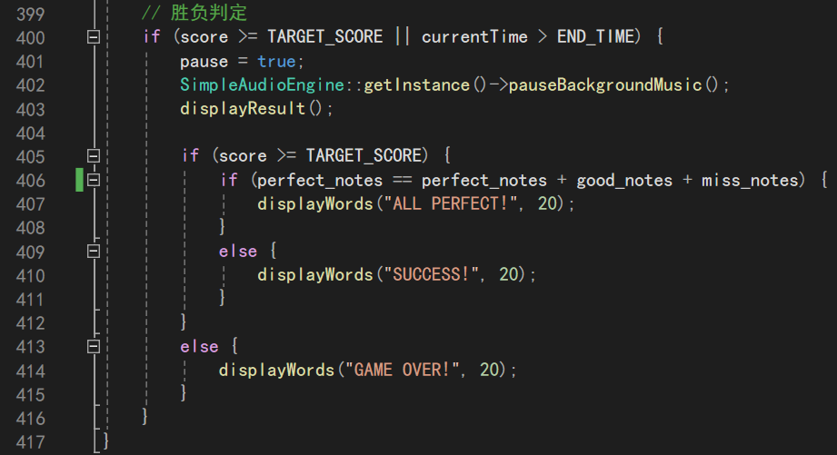
图6.7.15：update()函数的胜负判定

6.8关卡三类（部分）（Level3.h, Level3.cpp）
关卡三类Level3的实现绝大部分与关卡二类Level2一致，仅有少量部分需要修改。

6.8.1 判定线移动
Level3类新增三个成员变量以控制判定线移动，分别为判定线的最小y值、最大y值和移动时间间隔。如图6.8.1所示。
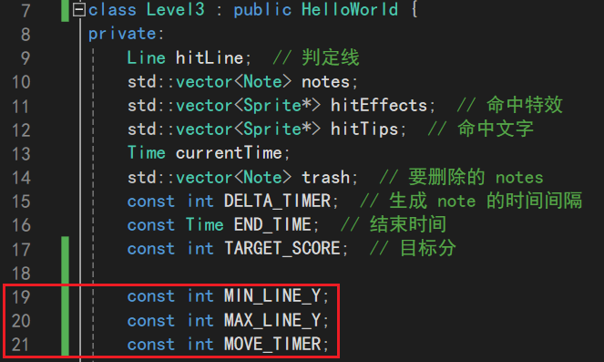
图6.8.1：Level3类新增的成员变量
update()函数中每隔一段时间先随机上下移动判定线，再更新notes和命中。如图6.8.2所示。
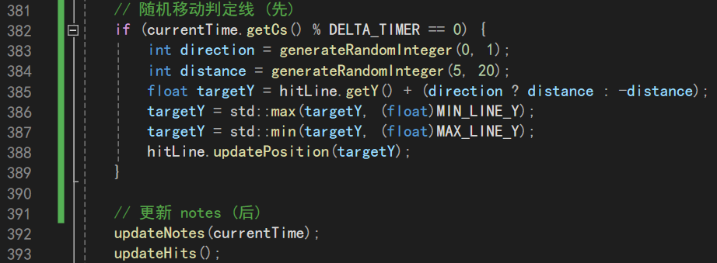
图6.8.2：update()函数中随机上下移动判定线

6.8.2 下一关
因关卡三是最后一关，故在其结果页面中点击下一关可回到开始界面。修改下一关按钮事件的回调函数nextButtonEvent()，如图6.8.3所示。
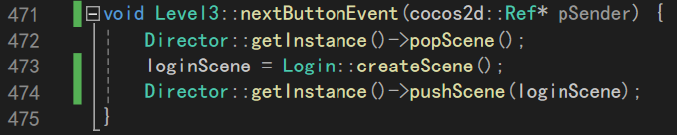
图6.8.3：下一关按钮事件的回调函数

6.9 运行效果
运行效果、详细说明见【附件】卡布不卡.mp4。

四、实验结论或心得体会

7. 实验结论
《贪食豆》的运行效果见【附件】贪食豆.mp4。
《卡布不卡》的运行效果、详细说明见【附件】卡布不卡.mp4。

7.1 编译游戏
编译并运行项目，成功运行游戏。如图7.1.1所示。
图7.1.1：成功运行游戏

7.2 修改标题
成功修改标题为“2021192010 王曦 EXP2”。如图7.2.1所示。
图7.2.1：修改标题的结果

7.3 扩展摇杆功能
将摇杆的功能修改为根据拉动方向360°地移动贪食豆。
运行效果见【附件】贪食豆.mp4。

7.4 计分板
在面板左侧创建计分板，并根据接到的球的种类赋不同的得分。如图7.4.1和图7.4.2所示。
图7.4.1：增加计分板 | 图7.4.2：得分效果
运行效果见【附件】贪食豆.mp4。

7.5 开始界面
用Cocos Studio的UI编辑器绘制了开始界面，包含调节音效、音乐音量的滑动条和开始游戏按钮。如图7.5.1所示。
图7.5.1：开始界面
运行效果见【附件】卡布不卡.mp4。

7.6 重玩功能
每个关卡的结果界面有重玩按钮，点击可重玩该关卡。如图7.6.1所示。
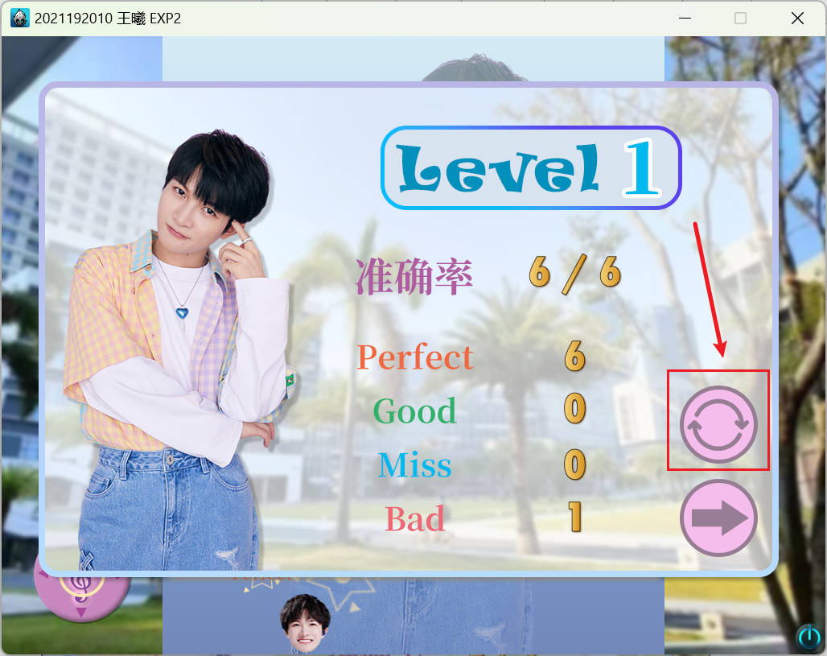
图7.6.1：重玩按钮
运行效果见【附件】卡布不卡.mp4。

7.7 增加关卡
《卡布不卡》设三个关卡，难度递增。详情见6.1.4 关卡设置。
运行效果见【附件】卡布不卡.mp4。

7.8 优化

7.8.1 《贪食豆》Bug修复
修复了《贪食豆》中球越界、球一闪而过、摇杆判定范围的Bug。
运行效果见【附件】贪食豆.mp4。

7.8.2 《卡布不卡》
将《贪食豆》中的贪食豆、豆子分别替换为周深、note，加入了接note准确度的判定，设置3个关卡，加入了特效、音效等，完成了周深接音符小游戏《卡布不卡》。
运行效果见【附件】卡布不卡.mp4。

8. 实验心得

8.1 核心心得
（1）做游戏最花时间的部分不是写代码，而是策划、制作音乐和美术资源、测试。
（2）cocos-2dx不好用。
（3）好像敲代码敲出肌腱炎了。

8.2 其它心得
本次实验中，我通过学习Cocos2d-x游戏引擎的使用，深入了解了交互界面设计的原理和方法，并掌握了Cocos2d-x中的用户交互、触摸事件、碰撞检测等机制。
通过本次实验，我不仅学会了交互界面设计的基本原理和方法，还掌握了使用Cocos2d-x进行游戏开发的基本技能。我相信这些知识和技能对我今后的游戏开发之路会有很大的帮助，我会继续努力学习，不断提升自己的技术水平，成为一名优秀的游戏开发工程师。

指导教师批阅意见：

成绩评定：

评语：

指导教师签字：

年 月 日

备注：

注：1、报告内的项目或内容设置，可根据实际情况加以调整和补充。
2、教师批改学生实验报告时间应在学生提交实验报告时间后10日内。

